

РУКОВОДСТВО пользователЯ
СИСТЕМЫ "ФИНГРАД-КАЗНАЧЕЙСТВО"

На 97 листах

СОДЕРЖАНИЕ
1 Введение 4
1.1 Область применения 4
1.2 Краткое описание возможностей 4
1.3 Уровень подготовки пользователя 4
2 Начало работы с веб-клиентом 6
2.1 Порядок загрузки данных и программ 6
2.2 Запуск клиента и авторизация 6
3 Общее описание 8
3.1 Общее описание веб-клиента 8
3.1.1 Раздел "Списки" 8
3.1.2 Раздел "Казначейские операции" 9
3.1.3 Раздел "Создать" 9
3.1.4 Раздел "Справочники" 10
3.2 Работа со списками документов 12
3.2.1 Настройка отображения списка заявок 12
3.2.2 Сортировка и выгрузка в Excel 14
3.2.3 Поиск документов 14
3.2.4 Настройка пользовательских списков 16
3.3 Создание и действия с документом (заявкой) 18
3.3.1 Согласование заявки 20
3.3.2 Отслеживание статуса заявки 20
3.3.3 Отклонение и восстановление заявки 21
3.3.4 Копирование заявок 22
3.3.5 Печать заявки 23
4 Описание базовых функций 24
4.1 Контроль остатка бюджета в заявках 24
4.2 Импорт и разноска выписок 25
4.2.1 Импорт выписок из файла 25
4.2.2 Импорт банковских выписок по каналу host2host 28
4.2.3 Разноска выписки 32
4.3 Добавление нового контрагента 34
4.4 Формирование связанных документов 35
4.5 Переход в связанные документы 36
4.6 Формирование табличной части документа "Добавить разбиение" 37
4.7 Заполнение справки о валютных операциях в заявках в адрес нерезидента 39
4.8 Требования к заполнению полей ГОЗ в заявках при оплате с отдельных банковских счетов (контроль ГОЗ) 42
4.8.1 Описание полей ГОЗ в заявках при оплате с отдельных банковских счетов 42
4.9 Общие требования к сопроводительным документам и файлам вложений 49
4.10 Инструмент "Платежный календарь" 50
4.10.1 Балансировка платежного календаря 53
4.11 Инструмент "Плановые остатки" 54
4.12 Разделение заявок для частичной оплаты 56
4.13 Формирование платежных поручений без включения в реестр 59
4.14 Реестр платежей 60
4.14.1 Создание реестра 60
4.14.2 Отправка платежного поручения в банк 63
4.14.3 Корректировка заявок в реестре платежей 67
4.15 Переписка с банками 72
4.15.1 Просмотр переписки по организации 72
4.15.2 Создание и отправка нового письма 74
4.15.3 Создание ответа на входящее письмо 74
4.16 Механизм версионности 75
4.17 Подписание документа с использованием ЭЦП 77
4.18 Просмотр объявлений 80
4.19 Авторизация в банке при работе по каналу host2host 82
4.20 Выпуск сертификата Сбербанка 85
4.20.1 Общая информация 85
4.20.2 Подготовительные действия 86
4.20.3 Создание нового запроса на выпуск сертификата 86
4.20.4 Обновление статусов запросов 88
4.20.5 Запись сертификата на токен 89
4.21 Аналитические отчеты 90
4.22 Типовые ошибки и способы их решения 95
4.22.1 Ошибка "Не заполнена табличная часть документа" 95
4.22.2 Ошибка "Неверное количество колонок при вставке из Excel" при заполнении табличной части документа 96
5 Рекомендации по освоению 97

  - Введение
    - Область применения
Требования настоящего документа применяются при:
- предварительных испытаниях;
- опытной эксплуатации;
- приемочных испытаниях;
- промышленной эксплуатации.
    - Краткое описание возможностей
ФинГрад-Казначейство – это универсальная веб-платформа для управления казначейскими и финансовыми операциями, которая позволяет автоматизировать и оптимизировать ключевые бизнес-процессы клиентов. В Системе реализованы функции согласования документов, ведение и актуализация бюджетных лимитов, формирование и отправка платежных поручений по каналу h2h в банк, разноска выписок по банковским и казначейским счетам, создание аналитических отчетов и прогнозов, а также управление договорными процессами, добавление новых пользователей и связывание любых документов и сущностей с маршрутами согласования и уведомлениями.
Система ФинГрад поддерживает внедрение и автоматизацию иных ключевых бизнес-процессов клиентов в соответствии с их техническим заданием, что обеспечивает гибкость и адаптивность Системы под специфические требования бизнеса. Важной составляющей является управление ликвидностью, позволяющее моделировать сценарии рисков, прогнозировать финансовые потоки и оптимизировать использование ресурсов для повышения финансовой устойчивости.
Таким образом, ФинГрад-Казначейство является многофункциональной Low-code платформой, объединяющей управление операциями, бизнес-процессами и рисками в единой системе для повышения эффективности и прозрачности финансовой деятельности.
    - Уровень подготовки пользователя
Пользователь системы ФинГрад должен обладать знаниями и навыками практической работы в следующих областях:
- базовые навыки работы на персональном компьютере – работа с файлами, буфером обмена;
- запуск приложений, работа с веб-браузером;
- работа с офисными приложениями – текстовыми редакторами, электронными таблицами.

  - Начало работы с веб-клиентом
    - Порядок загрузки данных и программ
Работа с ФинГрад-Казначейство осуществляется через веб-клиент – программное обеспечение, которое запускается на компьютере пользователя в среде веб-браузера.
Для начала работы необходимо выполнить подключение к системе ФинГрад и пройти процесс аутентификации.
    - Запуск клиента и авторизация
Войти в систему ФинГрад-Казначейство можно двумя способами, в зависимости от архитектуры развертывания сервера и особенностей вашей IT-инфраструктуры:
- удаленный терминальный сервер: запустите приложение, размещённое на удалённом терминальном сервере, с использованием технологии удалённого доступа. Для этого на вашем рабочем месте должен быть установлен ярлык запуска веб-клиента (RemoteApp). После запуска откроется окно авторизации, в котором необходимо ввести ваше имя пользователя и пароль, а затем нажать на кнопку "Вход" (Рисунок 1);
- прямая ссылка: откройте предоставленную для доступа к Системе ссылку в браузере. В открывшемся окне авторизации введите ваш логин и пароль, после чего нажмите на кнопку "Вход";
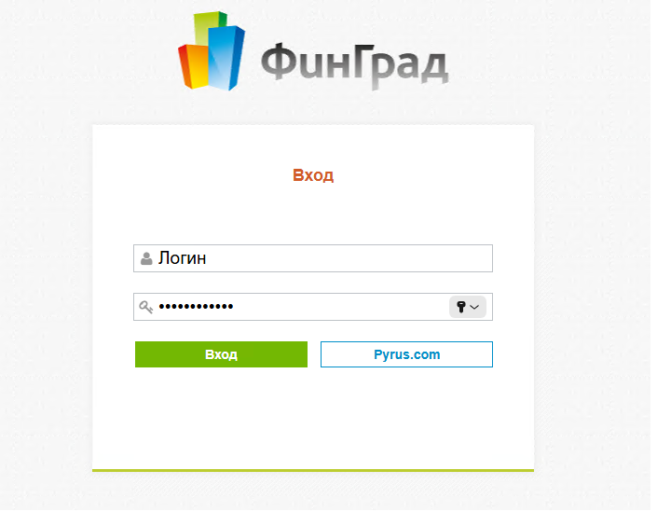
Рисунок 1 – Окно авторизации
После первого входа в Систему необходимо изменить пароль:
- нажать на кнопку в верхнем правом углу экрана с изображением черного треугольника (Рисунок 2);
- выбрать команду "Изменить профиль";
- в открывшемся окне ввести новый пароль, подтвердить его и нажать на кнопку "Сохранить" (Рисунок 3).
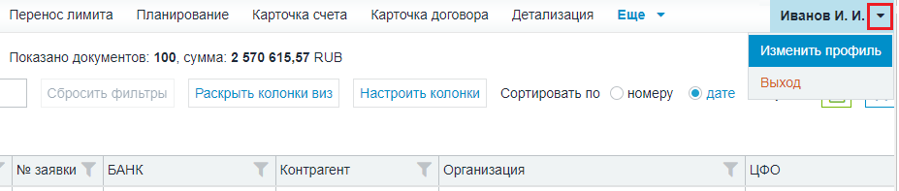
Рисунок 2 – Выбор команды "Изменить профиль"
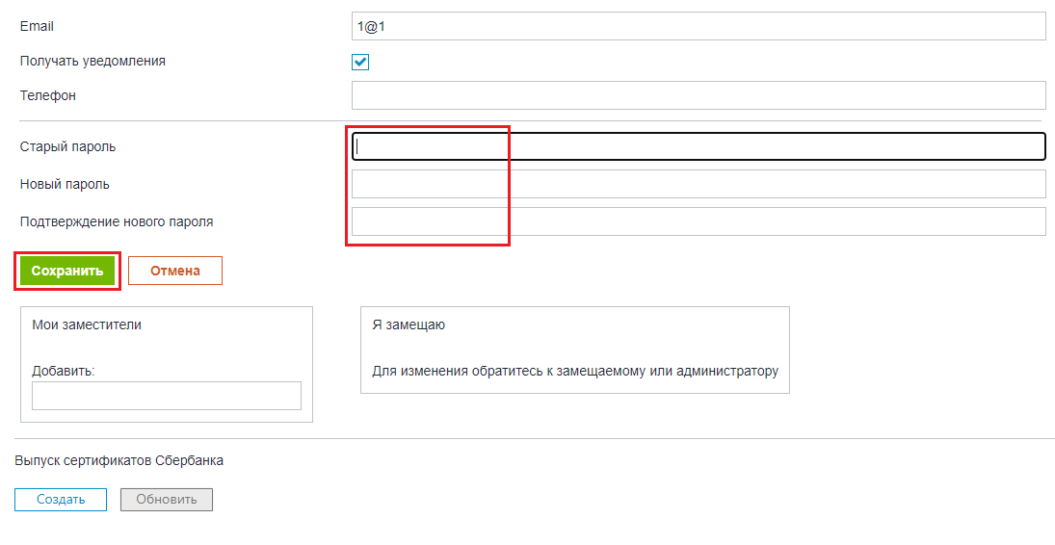
Рисунок 3 – Окно изменения данных профиля

  - Общее описание
    - Общее описание веб-клиента
После успешной авторизации вы получите доступ к функционалу Системы в соответствии с вашей ролью и правами доступа. В верхней части экрана отображаются основные функциональные модули Системы. Структура каждого модуля идентична, в каждой вкладке в левом меню расположены разделы "Списки", "Создать", "Информационная поддержка" и "Справочники" (Рисунок 4). Для пользователя с ролью Казначей доступен дополнительный раздел – "Казначейские операции".
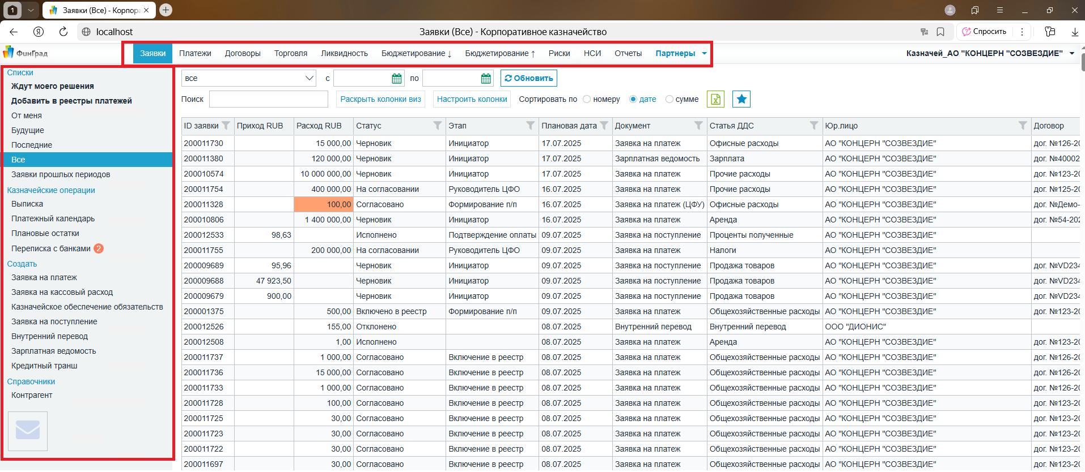
Рисунок 4 – Структура функционального блока
      - Раздел "Списки"
Размещены следующие подразделы:
- "Ждут моего решения" – реестр заявок (документов), ожидающих визирования от пользователя;
- "Добавить в реестры платежей" – реестр заявок, полностью согласованных и готовых к включению в реестр. Доступен пользователю с ролью "Казначей";
- "От меня" – реестр заявок, созданных пользователем;
- "Будущие" – это реестр заявок, по которым пользователь является согласующим, но которые еще не поступили на его этап для обработки;
- "Последние" – реестр заявок, завизированных пользователем;
- "Все" – реестр всех доступных (в соответствии с предоставленными правами) пользователю заявок;
- "Заявки прошлых периодов" – реестр всех заявок, у которых значением параметра "Дата планируемой оплаты" заданы прошедшие даты. В данном разделе доступен перенос даты планируемой оплаты на дату в будущем периоде. В списке такие строки помечены желтым цветом.
      - Раздел "Казначейские операции"
В разделе размещены следующие подразделы:
- "Выписка" – импорт данных из систем "Клиент-Банк" банков, подключенных к ФинГраду, из файлов выписки или папки с файлами выписки, а также переход для редактирования ранее загруженной выписки по кнопке "Разноска";
- "Платежный календарь" – отображает сроки оплаты заявок по датам и позволяет оперативно изменить срок оплаты для заявок, у которых он пропущен;
- "Плановые остатки" – отображают текущую и прогнозную ликвидность в разрезе платежных позиций организации или группы компании.
      - Раздел "Создать"
В разделе "Создать" указаны типы документов, которые вы можете сформировать и инициировать в этом модуле, в соответствии с вашими правами доступа. Например:
- Инициаторам ЦФО доступны заявки в рамках своего центра финансовой ответственности;
- Бухгалтерия может создавать заявки по оплате, зарплатные реестры и другие финансовые операции;
- Казначейство – заявки на казначейские операции.
Далее располагаются раздел "Информационная поддержка" и пиктограмма уведомлений (Рисунок 5).
Раздел "Информационная поддержка" содержит инструкции для пользователей в текстовом или видео формате, разделен по тематикам и состоит из подразделов.
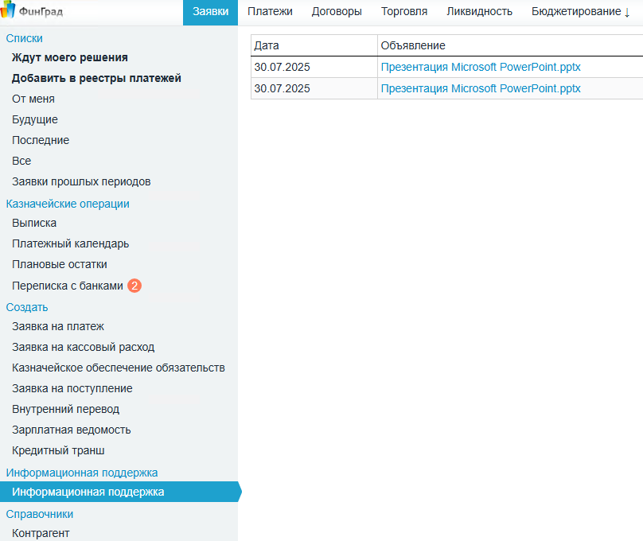
Рисунок 5 – Раздел "Информационная поддержка"
      - Раздел "Справочники"
Раздел "Справочники" предназначен для управления справочниками, необходимыми для работы пользователя.
Доступные действия с записями справочника (Рисунок 6):
- редактирование текущих записей;
- просмотр записей;
- добавление новой записи.
Пример. Введение и актуализация таких справочников, как "Проект", "ЦФО", "Мероприятия" и т.п. в зависимости от ваших бизнес-задач.
Добавление новой записи в справочник осуществляется с помощью кнопки "Добавить".
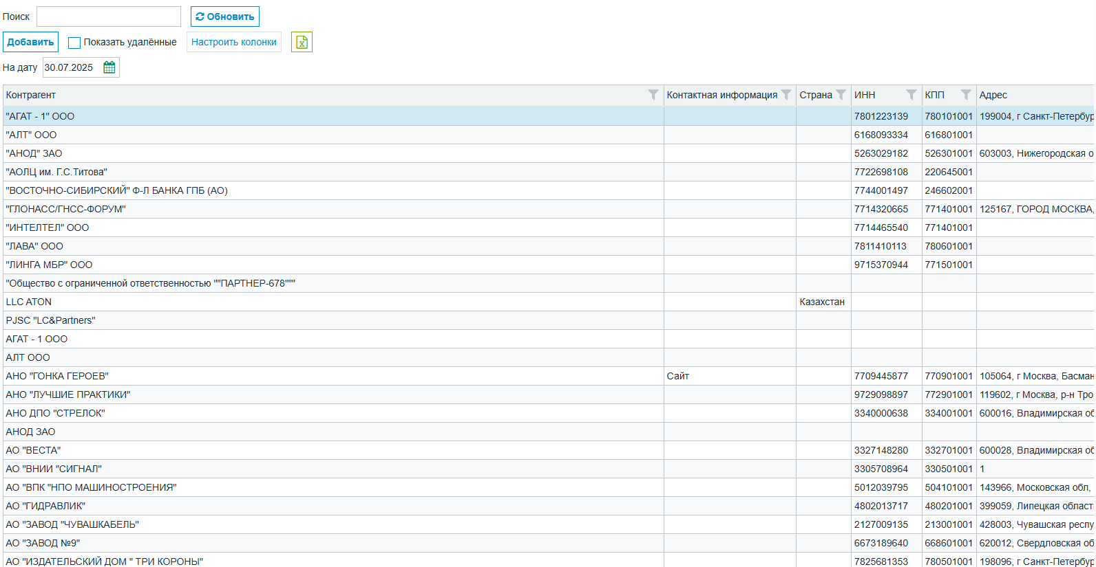
Рисунок 6 – Окно редактора справочника, пример справочник "Контрагент"
Для редактирования или удаления записи необходимо кликнуть мышью по нужной строке – после этого откроется карточка записи (Рисунок 7).
В карточке можно внести изменения в доступные поля и сохранить их, нажав на кнопку "Сохранить". Для удаления записи нужно нажать на кнопку "Удалить" и подтвердить действие. Для отмены несохраненных данных нажать на кнопку "Отмена". В нижней части редактора отображается таблица с историей изменений.
Пользователь может настроить внешний вид справочника: управлять порядком и видимостью колонок через кнопку "Настроить колонки". Также предусмотрена возможность выгрузки справочника в файл Excel – для этого нажмите на соответствующую кнопку экспорта с иконкой .

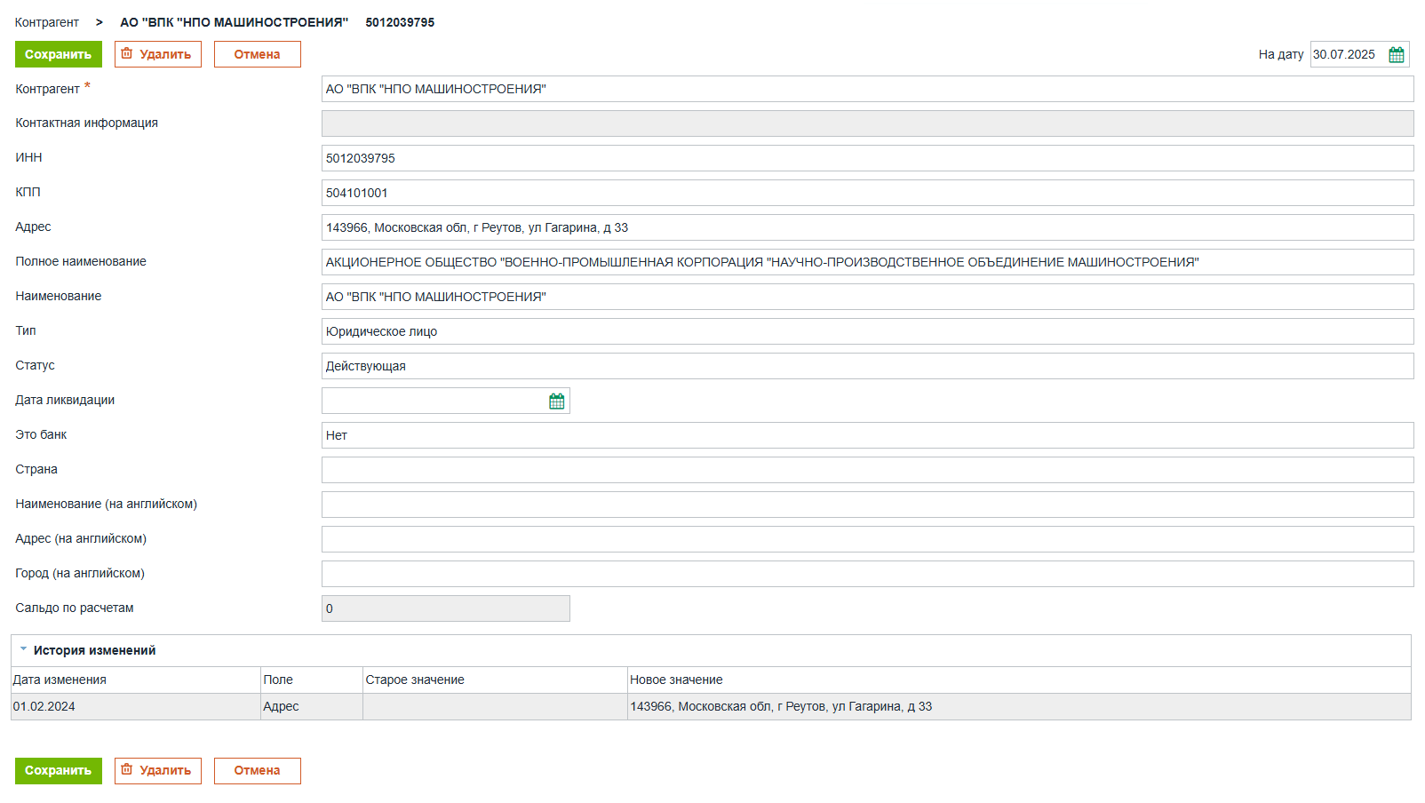
Рисунок 7 – Карточка редактирования записи
    - Работа со списками документов
Работая со списками документов, пользователь может:
- настраивать внешний вид списка заявок;
- осуществлять отбор документов c помощью:
  - управления фильтрами в колонках реестра;
  - поиска по идентификатору, дате операции, словам и сочетаниям символов в значениях;
- сортировать списки по выбранным параметрам;
- экспортировать списки в Excel с помощью соответствующей кнопки;
- настраивать свои собственные отображения и списки документов.
Ниже более подробно разберем каждую функцию.
      - Настройка отображения списка заявок
Пользователь может настраивать внешний вид списка заявок: изменять порядок колонок и их видимость. Эти настройки выполняются с помощью кнопок, расположенных над списком. Настройки сохраняются индивидуально для каждого пользователя.
Для настройки отображения колонок в списке заявок необходимо нажать на кнопку "Настроить колонки" (Рисунок 8).
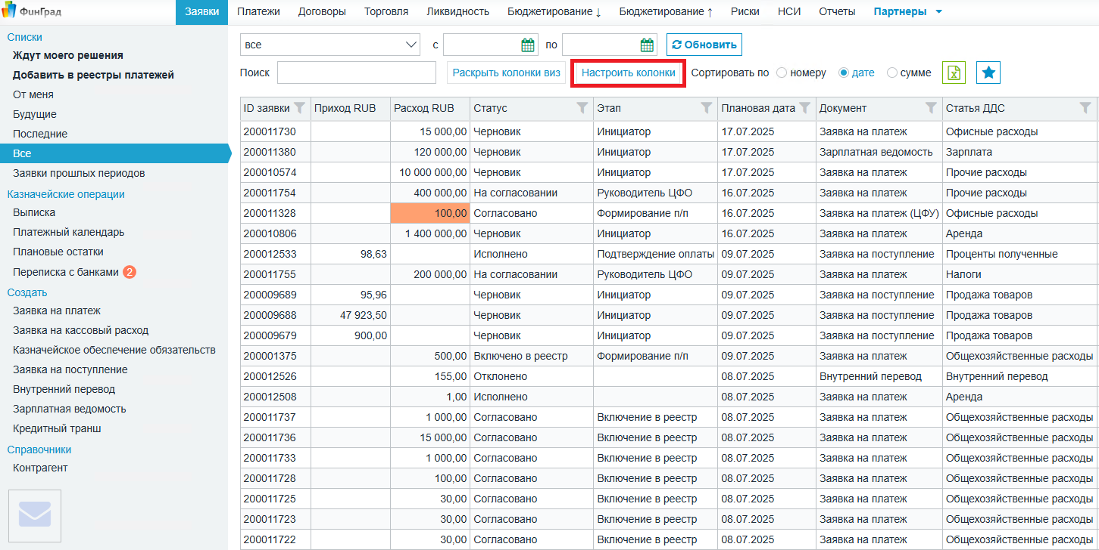
Рисунок 8 – Настройка отображения колонок
В открывшемся окне "Настройка колонок" с помощью кнопки "Удалить из выбранных" задать колонки, которые не требуется отображать в реестре, и нажать на кнопку "ОК" (Рисунок 9).
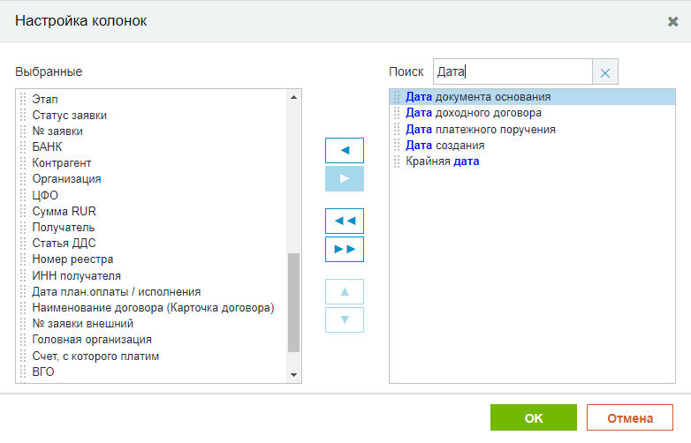
Рисунок 9 – Выбор колонок, отображаемых в списке заявок
      - Сортировка и выгрузка в Excel
Нажатие на кнопку "Отобразить колонки виз" отображает список виз документа, входящих в маршрут согласования. Повторное нажатие на кнопку "Скрыть колонки виз" скрывает эти колонки (Рисунок 10).
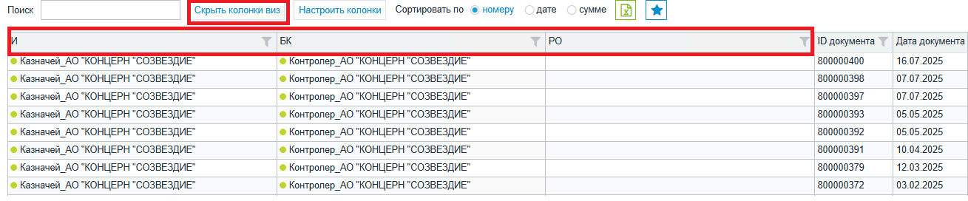
Рисунок 10 – Отображение колонок виз в реестре
Установка "галочки" в одном из чек-боксов поля "Сортировать по"  осуществляет сортировку отображаемых заявок в списке по номеру заявки, дате создания заявки и сумме заявки соответственно.
По кнопке экспорта  формируется и скачивается на АРМ пользователя файл Excel со списком документов.
      - Поиск документов
В Системе реализована возможность поиска заявок (документов) в списках с помощью фильтров (Рисунок 11). Для поиска в "Заявках" необходимо кликнуть по иконке фильтра. В результате откроется окно "Фильтр", в котором необходимо отметить флагами требуемые значения полей и нажать на кнопку "ОК". Для удобства при выборе значений можно воспользоваться поиском внутри фильтров.
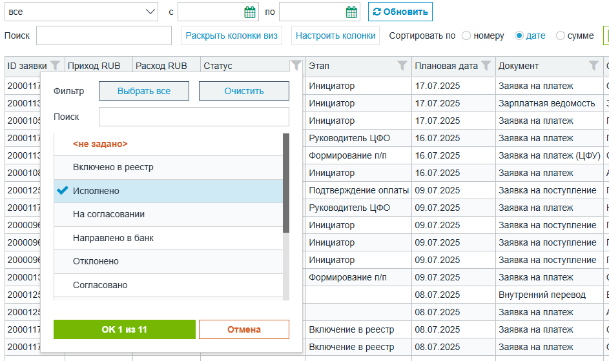
Рисунок 11 – Фильтрация заявок по колонке "Статус"
Для отмены фильтрации заявок по выбранному значению необходимо нажать на кнопку "Сбросить фильтры" в верхней части экрана (Рисунок 12).
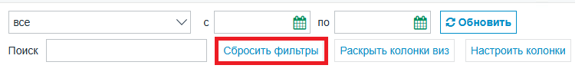
Рисунок 12 – Отмена фильтрации заявок
Для поиска по идентификатору, словам и сочетанию символов в значениях необходимо воспользоваться полем "Поиск", указав там нужный отбор.
Поиск по дате операции возможен через указание диапазона дат в шапке списка (Рисунок 13).
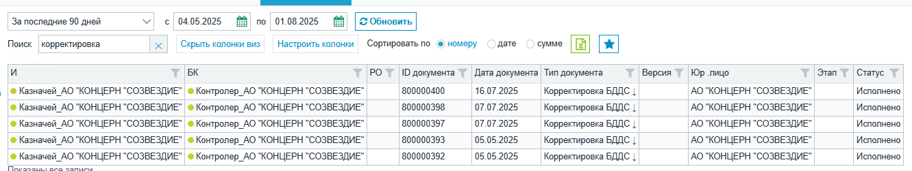
Рисунок 13 – Отбор списка заявок через поиск
      - Настройка пользовательских списков
Для удобства отображения документов, отфильтрованных по требуемым параметрам, пользователь может создавать настроенные списки на основе имеющихся, т.е. свои личные списки.
Личный настроенный список – это список, доступный только пользователю, который его создал.
Для создания личного настроенного списка:
- выберите список, на базе которого требуется создать личный настроенный список;
- задайте требуемые значения фильтров колонок (Рисунок 14);
- нажмите на кнопку . Откроется окно "Сохранить настройки списка;
- введите наименование создаваемого списка в поле "Название" (Рисунок 15);
- нажмите на кнопку "Сохранить".
ВАЖНО! Наименования настроенных списков должны отличаться от наименований типовых списков. Если повторно задать наименование как у типового списка, отобразится следующее системное сообщение:
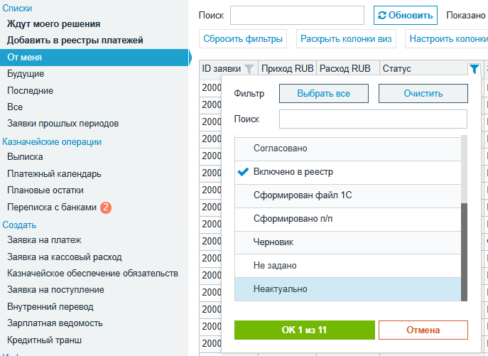
Рисунок 14 – Отбор инициатором заявок, которые были включены в реестр на оплату
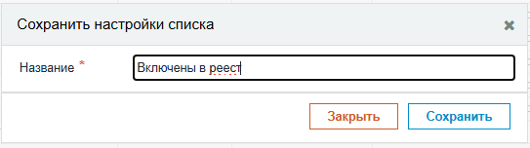
Рисунок 15 – Окно сохранения списка с указанием имени
Сохраненный список отобразится в боковом меню под типовыми списками.
Удаление списка реализовано с помощью крестика, расположенного справа от наименования списка (Рисунок 16).
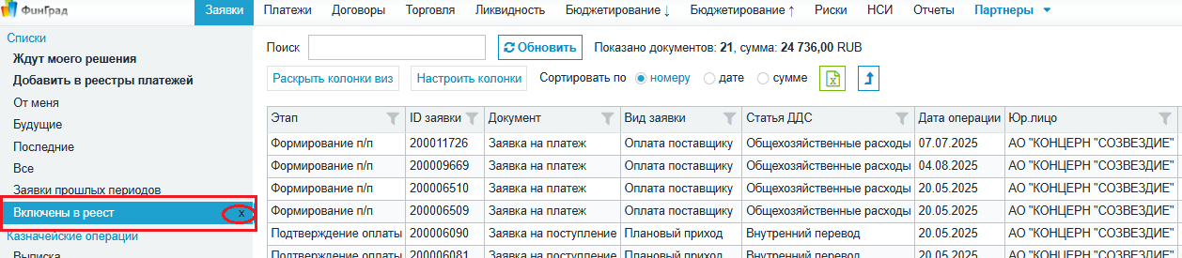
Рисунок 16 – Отображение пользовательского списка
    - Создание и действия с документом (заявкой)
В разделе "Создать" перечислены типы документов, которые пользователь может создать в соответствии со своими правами.
Для этого необходимо нажать на соответствующую ссылку для формирования документа. После этого откроется форма заполнения документа. Обязательные для заполнения поля отмечены знаком "*".
Рассмотрим варианты заполнения полей:
- поле с типом "Дата" – позволяет выбрать дату из календаря;
- файловое поле – предназначено для загрузки файлов и документов. Для загрузки в Систему обосновывающего документа необходимо нажать на кнопку "Приложить файл". В результате откроется окно "Открытие", в котором требуется выбрать необходимый документ и нажать на кнопку "Открыть" (Рисунок 17);
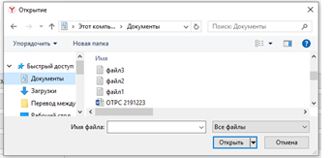
Рисунок 17 – Выбор файла для приложения обосновывающего документа
- текстовое поле – используется для ввода текста произвольной длины;
- поле с выбором значения из справочника – позволяет выбрать значение из предопределенного списка. Например, поле "Контрагент" заполняется выбором значения из справочника. Поиск контрагента осуществляется по наименованию, ИНН или КПП (при вводе начальных букв наименования организации получателя или цифр ИНН/КПП Система предлагает подходящие наименования (Рисунок 18)).
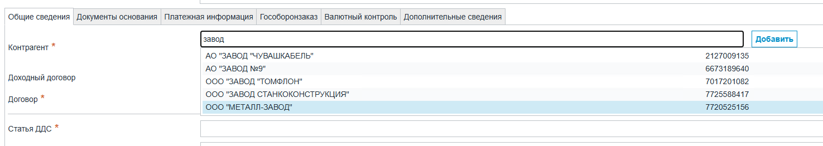
Рисунок 18 – Выбор значения поля "Контрагент"
После внесения в форму заявки требуемой информации, необходимо завизировать и сохранить заявку, нажав на кнопку "Сохранить" (Рисунок 19).
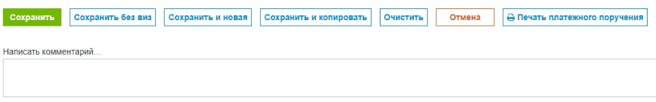
Рисунок 19 – Кнопки выбора действия с заявкой
Кроме того, возможны следующие действия:
- кнопка "Сохранить без виз" инициирует команду сохранения заявки без визы. После сохранения заявка не может быть направлена на согласование и будет отображаться в списке "Ждут моего решения";
- кнопка "Сохранить и новая" инициирует команду подписать текущую заявку и сразу приступить к заполнению новой заявки;
- кнопка "Сохранить и копировать" инициирует команду подписать текущую заявку и сразу приступить к заполнению новой заявки. Значения полей новой заявки автоматически будут заполнены данными из текущей заявки;
- кнопка "Очистить" позволяет очистить все данные, внесенные пользователем в заявку;
- кнопка "Отмена" отменяет процесс инициирования заявки. Заявка не сохраняется, пользователь перемещается в список "Ждут моего решения".
      - Согласование заявки
Заявки, которые предстоит согласовать, находятся в списке "Ждут моего решения".
Есть два способа согласования заявок:
- выделить несколько заявок в списке и согласовать их кнопкой "Подписать" (Рисунок 20);
- открыть заявку, посмотреть её содержимое и после этого поставить свою визу (Рисунок 21).
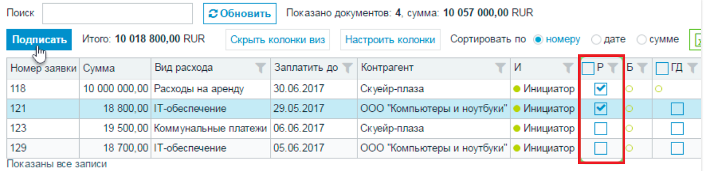
Рисунок 20 – Подписание пакетом из списка
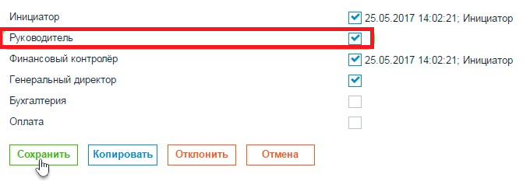
Рисунок 21 – Согласование заявки после ее рассмотрения
Первый способ подходит, когда вы точно знаете, что согласовываете, и не хотите заходить в каждую заявку отдельно. Второй способ – для случаев, когда вы хотите изучить подробности заявки перед согласованием.
ВАЖНО! Заявки, у которых в нижней части заполнено поле "Комментарий", невозможно подписать на списке "Ждут моего решения". Простановка визы возможна только внутри заявки.
Примечание. Массовое подписание в таких случаях невозможно.
      - Отслеживание статуса заявки
Отследить статус согласования заявки возможно в списке "От меня", "Все" в колонках "Статус", "Этап" (Рисунок 22).
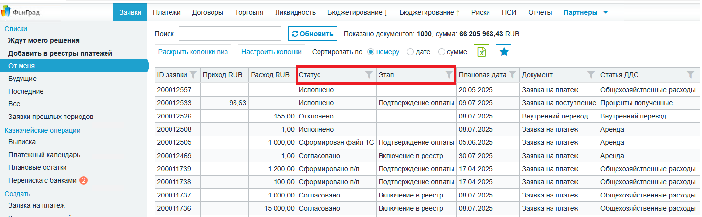
Рисунок 22 – Список созданным пользователем заявок с этапами их согласования и статусом
Заявка, возвращенная пользователю на доработку, отображается в списке "Ждут моего решения". Необходимо скорректировать заявку в соответствии с комментариями вернувших заявку на доработку пользователей, а затем вновь направить на согласование.
      - Отклонение и восстановление заявки
Чтобы исключить документ из процесса согласования, необходимо открыть заявку, внести комментарий (причину отклонения) и нажать на кнопку "Отклонить" (Рисунок 23).
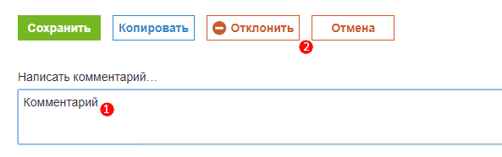
Рисунок 23 – Последовательность действия пользователя для отклонения заявки
В результате заявка будет заблокирована для согласования, и ей будет присвоен статус "Отклонено", который отобразится в реестрах. (Рисунок 24).
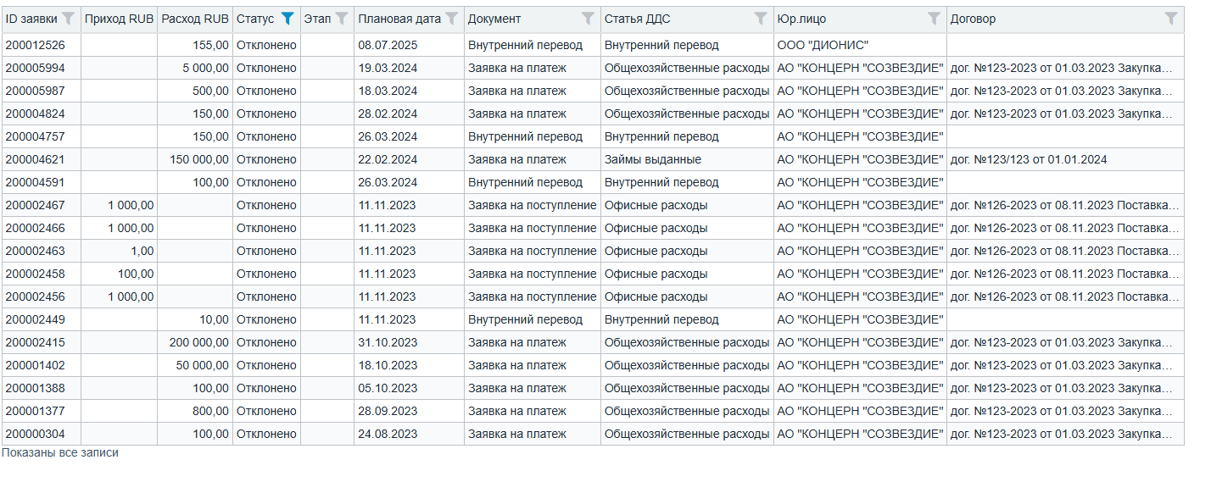
Рисунок 24 – Значение поля "Статус" отклонённого документа
Восстановить отклоненный документ может пользователь, который ранее отклонил его. Для возврата документа на согласование необходимо открыть карточку документа, в комментарии указать причину восстановления и нажать кнопку "Восстановить" (Рисунок 25). После этого документ будет восстановлен, а его статус изменится на текущий.
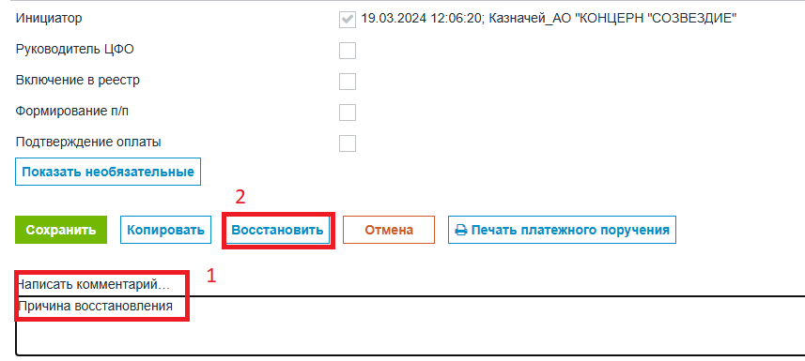
Рисунок 25 – Восстановление отклоненного документа
      - Копирование заявок
Для формирования заявки (документов), аналогичной уже имеющейся, необходимо открыть требуемую заявку (документ) и нажать на кнопку "Копировать" (Рисунок 23). В результате будет сформирована новая заявка, поля которой заполнены данными из скопированной заявки.
Копирование заявок можно применять для создания однотипных повторяющихся платежей, например: арендная плата или коммунальные услуги.
      - Печать заявки
В зависимости от конфигурации настроек документов для каждого типа документов могут быть настроены печатные формы. Если для документа (например, заявки) настроена печатная форма, в верхнем правом углу формы документа появляется кнопка "Печать" (Рисунок 26). При нажатии на эту кнопку формируется печатная форма документа в формате PDF или DOC на АРМ пользователя. Перейдя в раздел "Загрузки" браузера, можно открыть файл и направить его на печать.
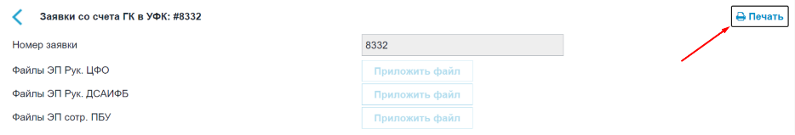
Рисунок 26 – Печать документа

  - Описание базовых функций
    - Контроль остатка бюджета в заявках
Предусловия:
- пользователь имеет права в ФинГрад-Казначейство на создание и редактирование заявки на платеж, просмотр справочников в части своей Организации;
- в ФинГрад-Казначейство внесены данные о бюджетных лимитах.
Остаток бюджетного лимита (или его превышение) по заявке отображается автоматически при заполнении полей заявки на этапе создания. Сообщение о перерасходе носит информационный характер и не блокирует дальнейшее согласование заявки. Однако в зависимости от конфигурации настроек казначейства возможно блокирование постановки визы Инициатора при перерасходе.
Система может осуществлять контроль остатка бюджета с начала года за различный период (месяц, квартал, год), а также в разрезе ваших бюджетных аналитик (Рисунок 27).
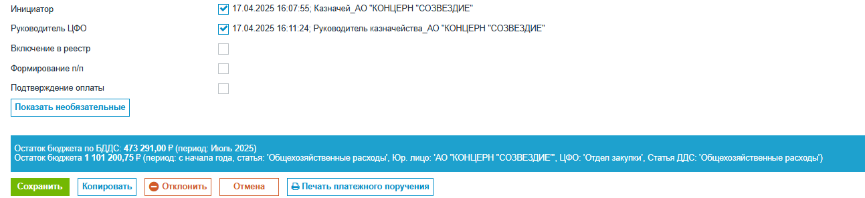
Рисунок 27 – Информационное сообщение об остатке лимита в ЗНП
Согласующие лица при открытии заявки на своём этапе также видят данную информацию.
В реестре заявок существует индикация:
- если по заявке зафиксирован перерасход, то ячейка суммы строки выделена красным цветом;
- если заявка относится к прошлому периоду, то она подсвечена жёлтым цветом (для случая, если включена соответствующая настройка – заявки прошлых периодов не участвуют в расчёте остатка лимита), (Рисунок 28).
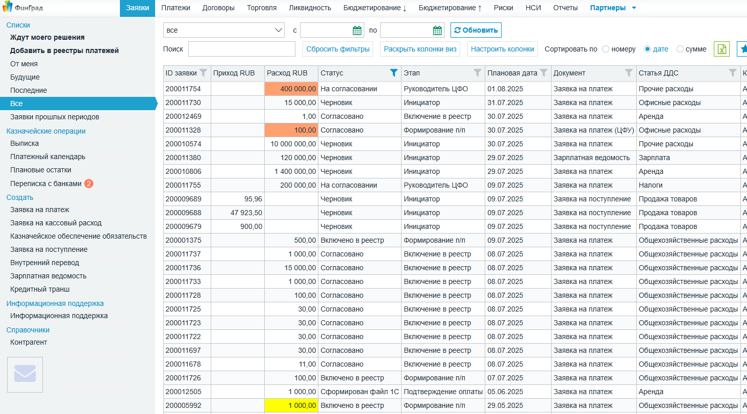
Рисунок 28 – Индикация заявки с перерасходом или в прошлом периоде в списках
    - Импорт и разноска выписок
Предусловия:
- пользователь имеет право в ФинГрад проводить импорт выписки по соответствующим счетам и компаниям;
- в Системе заполнена необходимая нормативно-справочная информация;
- в случае загрузки банковской выписки по каналу host2host – у пользователя должна быть учетная запись в личном кабинете банка;
- в случае загрузки выписки из файла, выгруженного из клиент-банка, файлы должны быть в форматах 1С Client – Bank Exchange, СУФД, Электронный бюджет.
      - Импорт выписок из файла
Для осуществления импорта банковских выписок из файла необходимо выполнить действия в приведенной ниже последовательности.
На главном экране веб-клиента необходимо перейти на вкладку "Заявки" → "Казначейские операции" →"Выписка" (Рисунок 4).
Примечание. Далее переход к вкладке, пункту меню или кнопке будем обозначать символом "→".
В окне "Импорт выписки" → "Выбрать файлы"/ "Выбрать папку" (Рисунок 29).
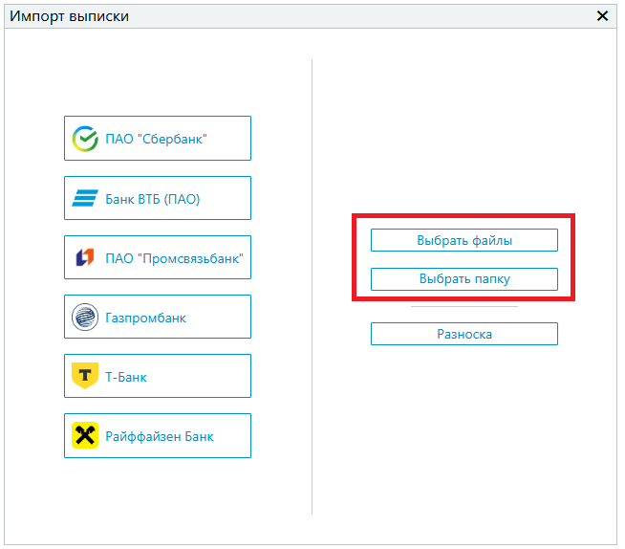
Рисунок 29 – Окно "Импорт выписки"
Далее откроется системное окно "Открытие", в котором необходимо выбрать требуемый файл выписки или папку и нажать на кнопку "Открыть" (Рисунок 30).
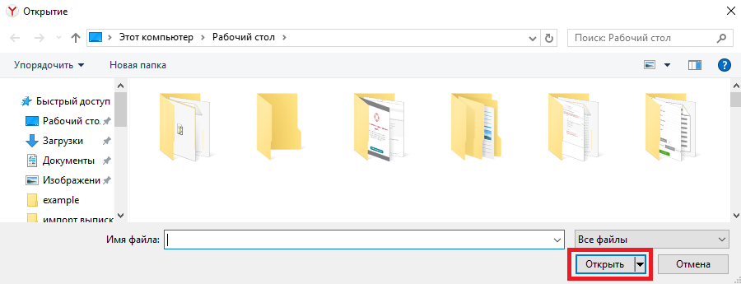
Рисунок 30 – Окно выбора файла выписки
После нажатия на кнопку "Открыть" появится запись "Обработка" (Рисунок 31).
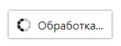
Рисунок 31 – Запись "Обработка"
Для корректной загрузки начальных остатков по каждому банковскому счету необходимо начать с импортирования одной банковской выписки, включающей в себя первый день периода, предполагаемого к загрузке в Систему.
В результате ФинГрад сформирует документ "Импорт банковской выписки", в котором отображаются проводки, созданные на основании данных банковской выписки (Рисунок 32).
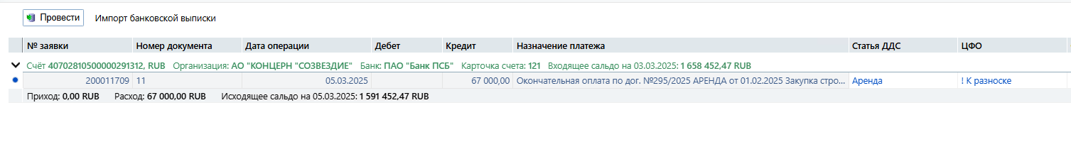
Рисунок 32 – Документ "Импорт банковской выписки" с проводками, созданными на основании данных банковской выписки
ВАЖНО! Необходимо, чтобы по счету, по которому происходит загрузка выписки, была открыта карточка счета в ФинГрад. Если на счет не создана карточка счета, то в окне выписки отобразится уведомление вида "Внимание! Счет не найден в БД" (Рисунок 33). В этом случае стоит обратиться к администратору приложения для добавления нового счета в ФинГрад.
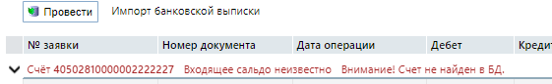
Рисунок 33 – Уведомление при отсутствии счета в БД
Все транзакции в документе "Импорт банковской выписки" до момента сохранения отображаются синим цветом. Слева от каждого движения отображается кружок:
- зеленый – проводка выписки загружена впервые и еще не сохранена в БД;
- синий – проводка движения изменена, проводка есть в базе данных. Например, когда выписка сопоставилась с ЗНП и обогащается аналитиками из заявки.
В строке над списком проводок в графе "Входящее сальдо" отображается входящий остаток загруженной банковской выписки (Рисунок 34).
Рисунок 34 – Отображение входящего остатка загруженной банковской выписки
В строке под списком проводок в графах "Приход", "Расход" и "Исходящее сальдо" отображаются приход, расход и исходящий остаток загруженной банковской выписки соответственно (Рисунок 35).
Рисунок 35 – Отображение прихода, расхода и исходящего остатка загруженной банковской выписки
      - Импорт банковских выписок по каналу host2host
Импорт банковской выписки по каналу host2host возможен из банков, которые на своей стороне поддерживают технологии API или DirectBank. Пример: Сбербанк, ВТБ, Промсвязьбанк, Газпромбанк.
Примечание. При импорте выписки Газпромбанка за сегодня потребуется подписать запрос, в этом случае появится окно выбора сертификатов (Рисунок 79).
Для импорта выписки необходимо:
- На главном экране веб-клиента перейти на вкладку "Заявки" → "Казначейские операции" → "Выписка" (Рисунок 4).
- В окне "Импорт выписки" выбрать банк (Рисунок 36).
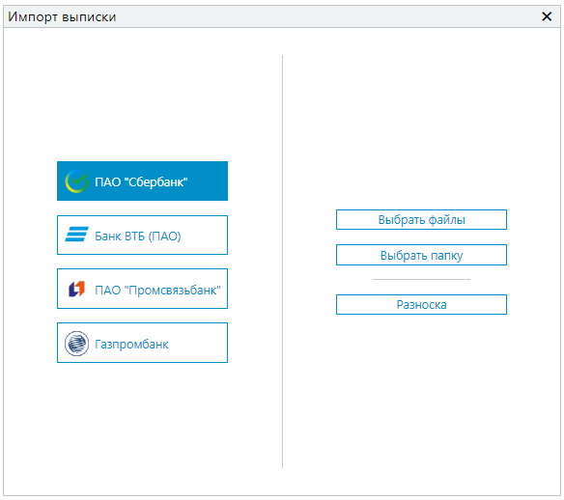
Рисунок 36 – Окно "Импорт выписки"
- Далее откроется окно "Импорт выписки из шлюза", в котором необходимо выбрать организацию и период импорта выписки (Рисунок 37).
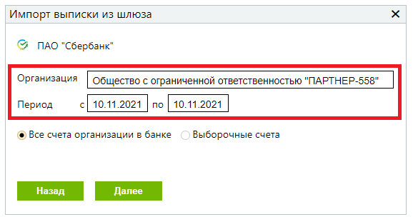
Рисунок 37 – Окно "Импорт выписки из шлюза"
- Для осуществления импорта выписки по всем счетам организации в банке необходимо выбрать функцию "Все счета организации в банке" → нажать на кнопку "Далее" (Рисунок 38).
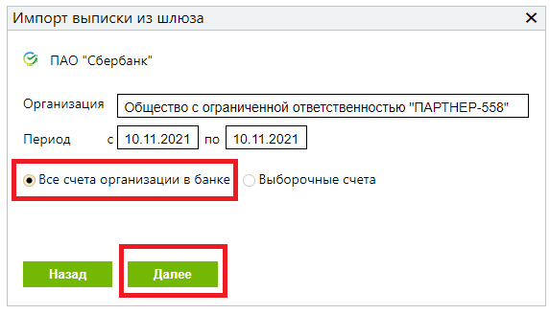
Рисунок 38 – Выбор импорта "Все счета организации в банке"
- Для осуществления импорта выписки по отдельным счетам организации в банке необходимо выбрать функцию "Выборочные счета". Затем необходимо нажать на строку с ссылкой "Добавить" в поле "Выбор счетов", добавить требуемые счета и нажать на кнопку "Далее" (Рисунок 39).
Примечание. При отсутствии активной сессии в Сбербанке, появится окно "Авторизация в СББОЛ". Необходимо пройти авторизацию (см. п. 4.19).
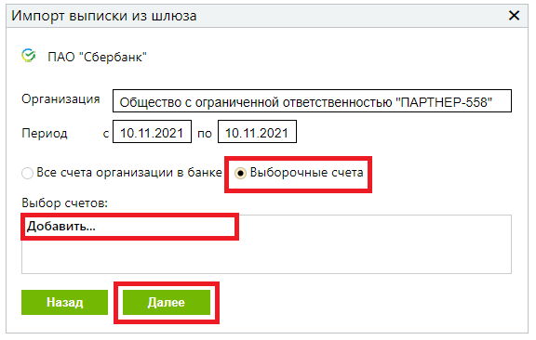
Рисунок 39 – Выбор импорта "Выборочные счета" в окне "Импорт выписки из шлюза"
- В результате откроется документ "Импорт банковской выписки" по счетам выбранной организации за указанный период (Рисунок 40).
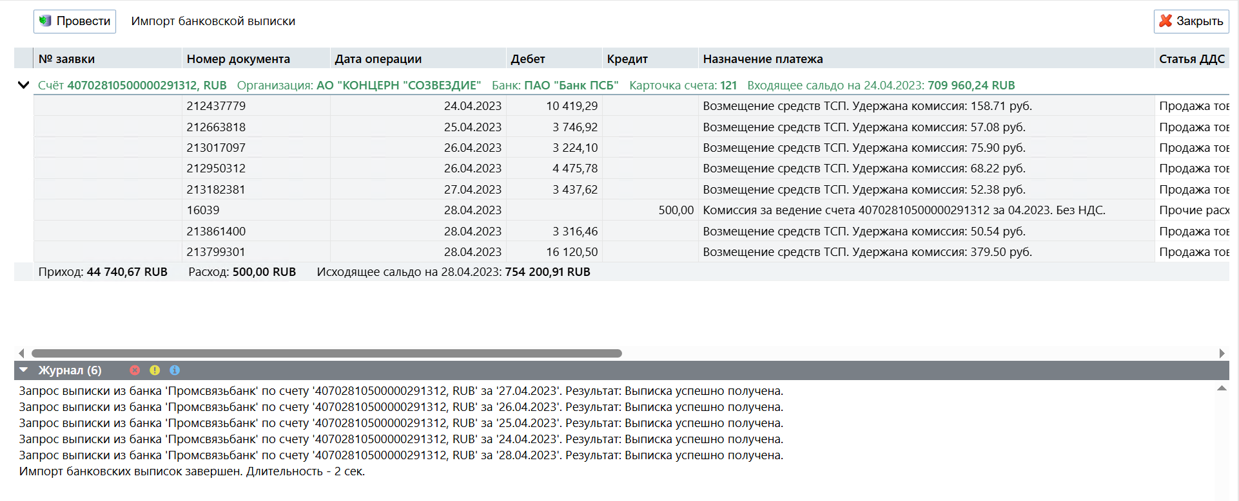
Рисунок 40 – Импортированная банковская выписка по каналу host2host
7. Для записи всех проводок, содержащихся в банковской выписке, в базу данных Системы необходимо нажать на кнопку "Провести проводки" (Рисунок 41).
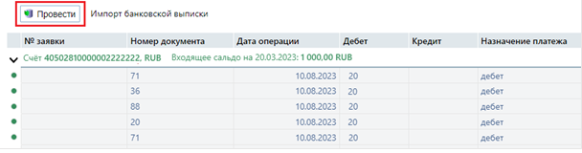
Рисунок 41 – Запись всех проводок в банковской выписке в базу данных Системы
Во время выполнения данной операции отображается системное сообщение "Пожалуйста, подождите" (Рисунок 42).
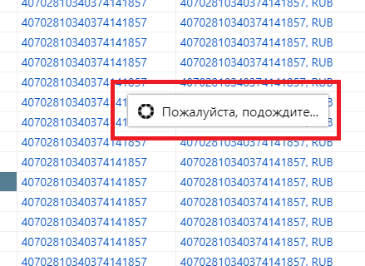
Рисунок 42 – Системное сообщение "Пожалуйста, подождите"
В результате проводки, записанные в базу данных Системы, отображаются черным шрифтом (Рисунок 43).
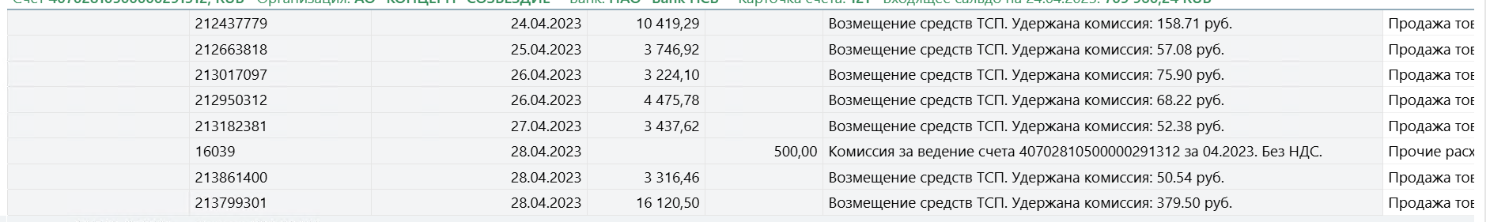
Рисунок 43 – Отображение проводок после записи в базу данных Системы
      - Разноска выписки
Предусловие:
- пользователь имеет право просматривать отчет в ФинГрад об импорте банковской выписки по соответствующим счетам и подразделениям.
Для разноски выписок необходимо выполнить действия в приведенной ниже последовательности.
На главном экране веб-клиента необходимо перейти на вкладку "Заявки" → "Казначейские операции" → "Выписка" (Рисунок 4) → "Разноска" (Рисунок 36).
В результате откроется окно с параметрами запроса выписки, в котором необходимо задать значения в полях "Организация" и "Период" (Рисунок 44).
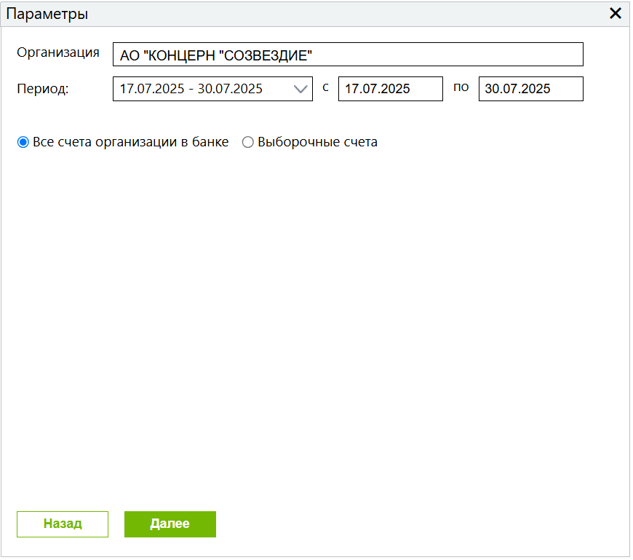
Рисунок 44 – Выбор параметров выписки
ВАЖНО! Интервал периода указанных в окне параметров не должен превышать 31 день. При повышении Система выдаст предупреждение вида "Укажите интервал, не превышающий 31 дня".
В результате откроется окно с загруженной выпиской вида (Рисунок 45).
В окне выписки пользователю доступны к редактированию поля, к примеру: "Статья ДДС", "ЦФО", "Проект", "Номер транша", "Номер карточки договора", "Рынок", "Вид деятельности" и иные поля, которые не подкрашены серым цветом.
Примечание. Шаблон разноски списка может немного отличаться из-за специфики бизнеса компании.
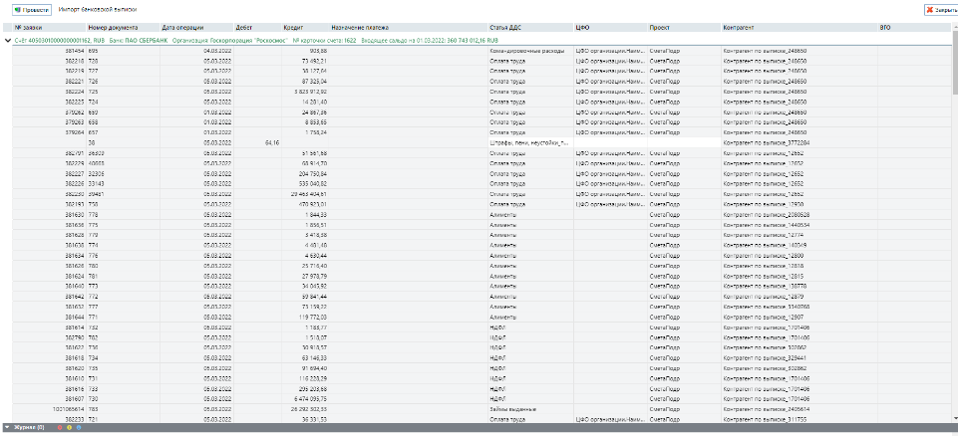
Рисунок 45 – Окно с загруженной выпиской из базы ФинГрад
Для записи измененных проводок в окне выписки в базу данных Системы необходимо нажать на кнопку "Провести" (Рисунок 46).
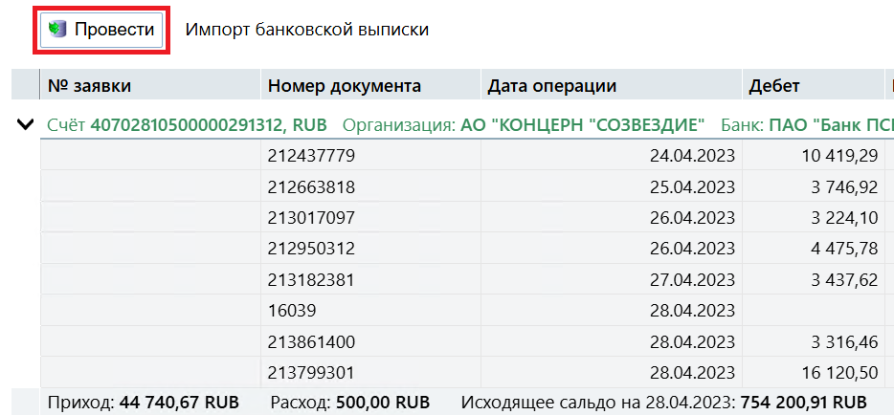
Рисунок 46 – Запись измененных проводок выписки в базу данных Системы
    - Добавление нового контрагента
Система ФинГрад интегрируется с внешними сервисами для получения информации о контрагентах, например, с сервисами Спарк, Dadata.
Если при заполнении формы заявки или договора в поле "Контрагент" отсутствует необходимый вам контрагент, его добавление можно выполнить с помощью кнопки "Добавить".
В появившемся окне необходимо заполнить поля "ИНН" и "КПП", затем нажать на кнопку "Заполнить из гос.реестра". После автоматического заполнения реквизитов следует сохранить введённые данные, нажав на кнопку "Создать" (Рисунок 47). Контрагент будет добавлен в справочник и станет доступен для выбора при оформлении документов.
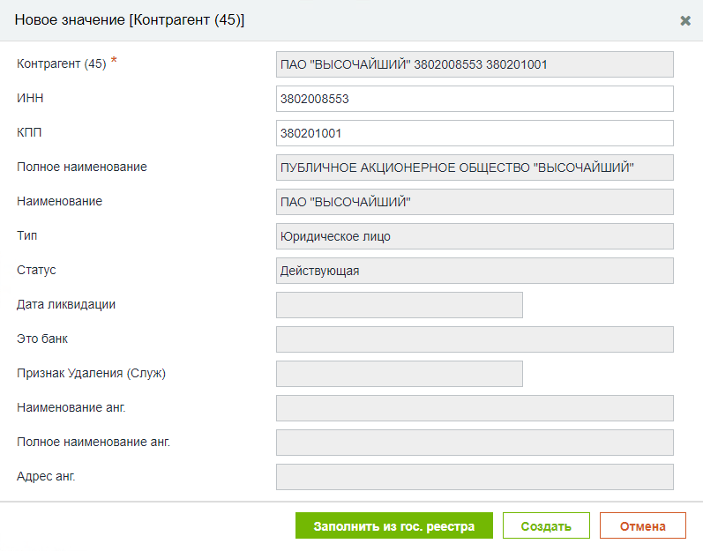
Рисунок 47 – Добавление контрагента в Систему
    - Формирование связанных документов
Эта функция облегчает создание и заполнение связанных документов, позволяя быстро и удобно формировать необходимые связи между ними. Формирование связанного документа доступно для документов со статусом "Исполнен". Для этого необходимо открыть выполненный документ и в верхней части нажать на кнопку "+Документ" → "Наименование связанного документа" (Рисунок 48). После этого откроется форма документа с частично заполненными полями.
Примеры связанных документов:
- из карточки договора с поставщиком можно создать заявку на оплату;
- из карточки кредитного договора – сформировать заявку на внешнее финансирование "Кредитный транш" и т.п.
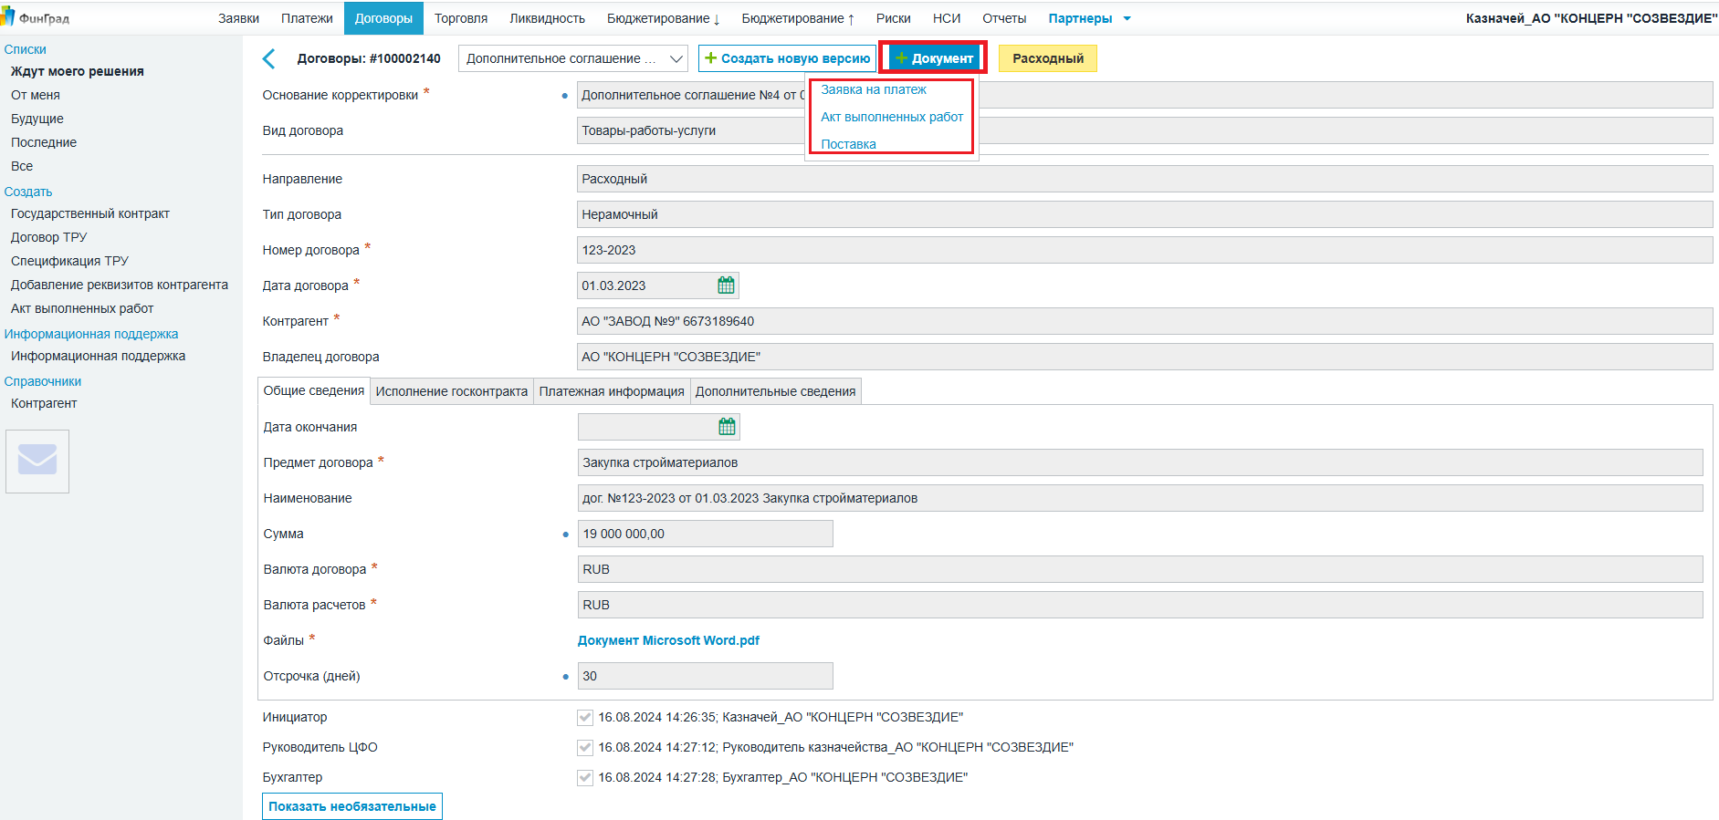
Рисунок 48 – Создание связанного документа, на примере создание заявки на оплату из договора с поставщиком
    - Переход в связанные документы
Если в документе заполнено поле, являющееся ссылкой на другой документ, созданный в другом функциональном блоке Системы, то рядом с этим полем появляется ссылка "Перейти в документ". При нажатии на неё Система откроет карточку связанного документа.
Пример: в заявке на оплату заполнено поле "Договор" с выбранным значением из карточки договора. После этого рядом появляется надпись "Перейти в документ". При нажатии Система откроет карточку договора на вкладке "Карточка договора" (Рисунок 49).
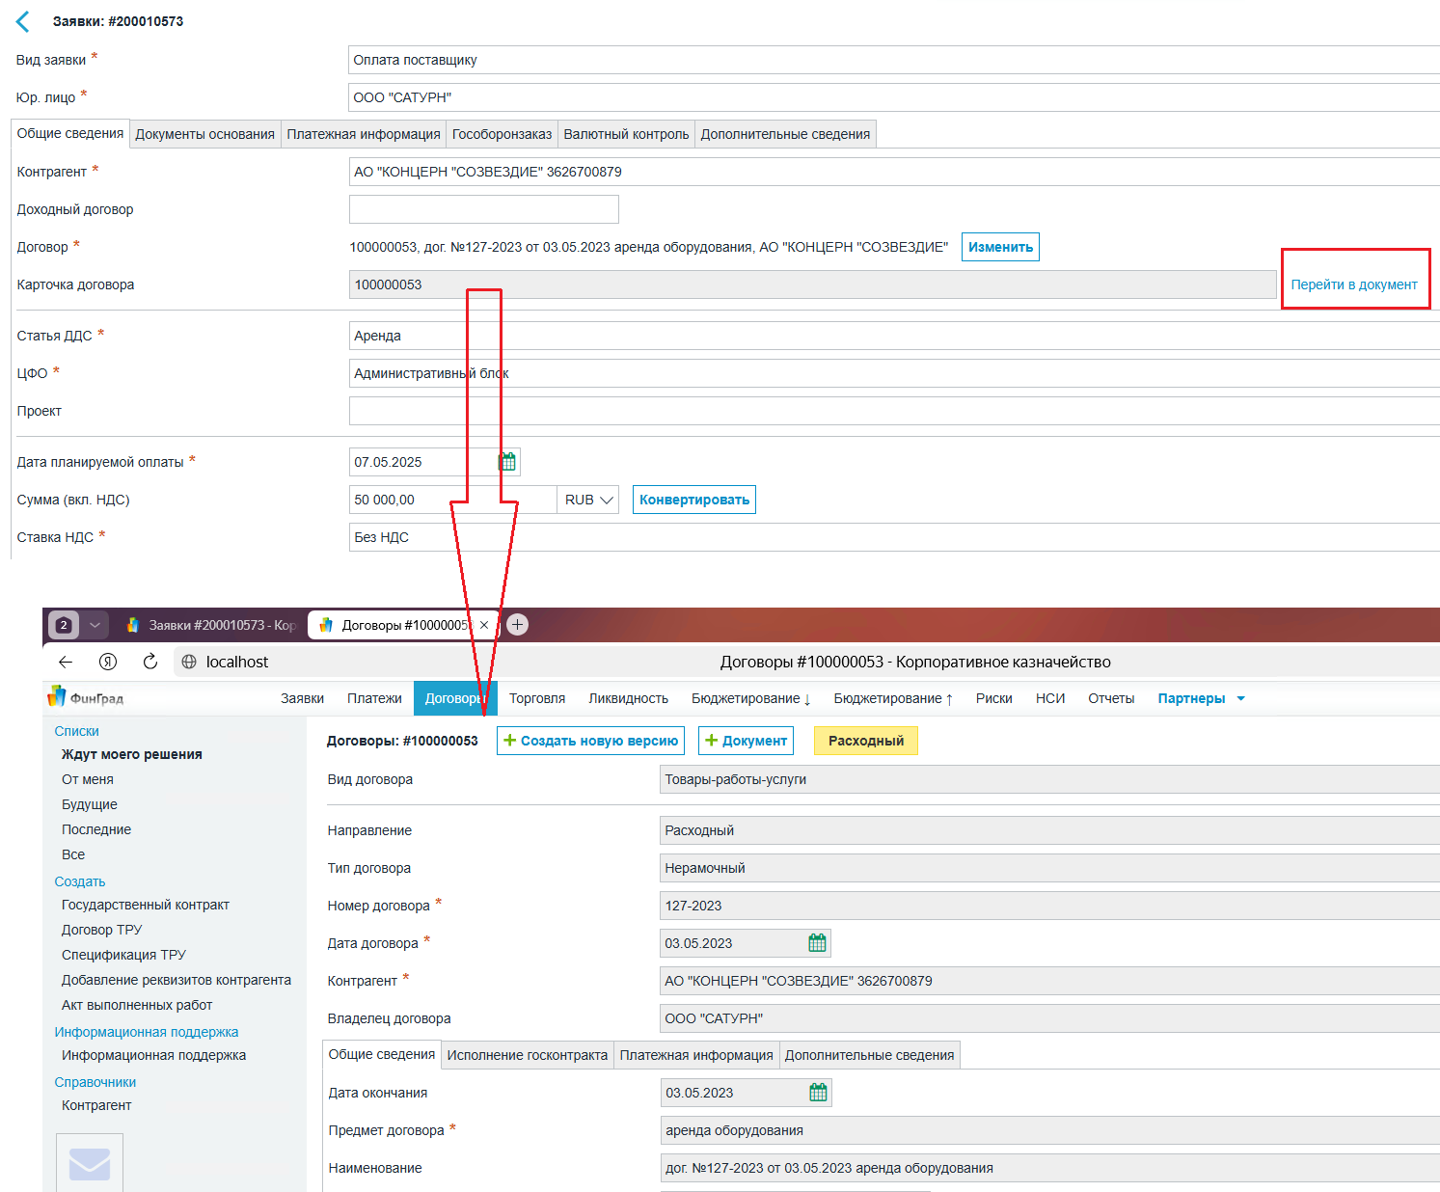
Рисунок 49 – Переход в связанный документ
    - Формирование табличной части документа "Добавить разбиение"
Для учета сумм с разбивкой по различным аналитикам в Системе создаются документы с разбиением, которые состоят из двух частей: основных полей и табличной части.
Пример использования:
Заявка на оплату может быть детализирована по нескольким статьям. Загрузка бюджета в разрезе аналитик – Статья ДДС, ЦФО.
Для добавления новой строки разбивки нажмите на кнопку "Добавить разбиение" и заполните поля (Рисунок 50).
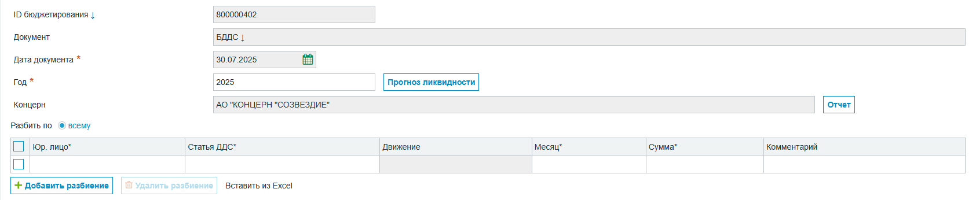
Рисунок 50 – Добавление строки табличной части по кнопе "Добавить разбиение"
Чтобы добавить еще одну строку, повторно нажмите на кнопку "Добавить разбиение".
Для удаления строки разбивки выделите нужную строку и нажмите на кнопку "Удалить разбиение" (Рисунок 51).
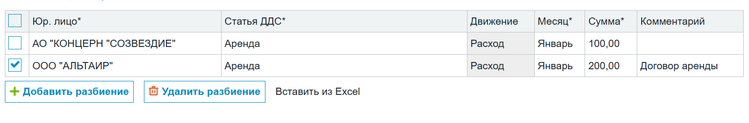
Рисунок 51 – Удаление строки табличной части документа
Табличную часть разбивки можно заполнить, вставив данные из таблицы Excel, предварительно подготовив файл с таблицей в Excel.
Для этого необходимо выполнить следующие шаги:
- создайте файл с таблицей Excel на АРМ пользователя. Важно, чтобы расположение и количество колонок в исходной таблице совпадали с таблицей в Системе;
- скопируйте данные – выделите таблицу в Excel и скопируйте ее (например, с помощью Ctrl+C);
- внесите скопированные данные в Систему (Рисунок 52):
  - перейдите в Систему на документ с таблицей разбивки;
  - щелкните правой кнопкой мыши на пункт "Вставить из Excel";
  - в выпадающем списке выберите "Вставить".
После этого данные из Excel автоматически заполнят таблицу Системы.
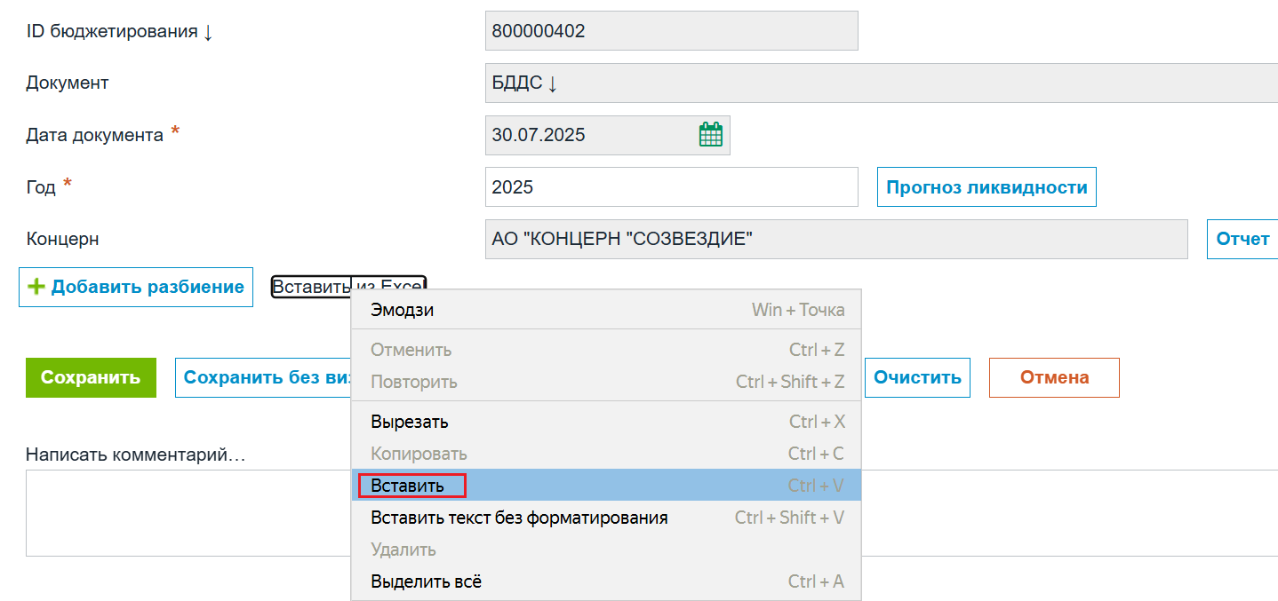
Рисунок 52 – Заполнение табличной части через вставку из Excel
    - Заполнение справки о валютных операциях в заявках в адрес нерезидента
В случае формирования заявки на платеж в адрес нерезидента по договорам ВЭД необходимо заполнить вкладку "Валютный контроль" и приложить сопроводительные документы (Рисунок 53).
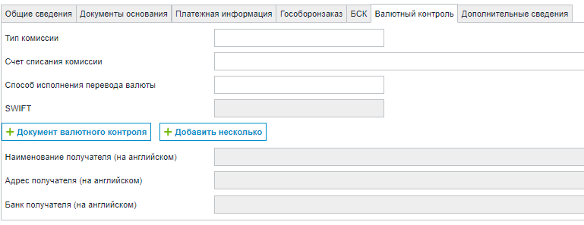
Рисунок 53 – Заявка на платеж, вкладка Валютный контроль
Поле "Тип комиссии" обязательно для заполнения и заполняется значением из справочника.
В поле "Счет списания комиссии" указывается счет, с которого будет списана комиссия за перевод. Если поле не заполнено, комиссия списывается со счета, с которого осуществляется перевод.
Поле "Способ исполнения перевода валюты" обязательно к заполнению и заполняется выбором значения из справочника.
Поля с реквизитами получателя "SWIFT", "Наименование получателя (на английском)", "Банк получателя (на английском)" и "Адрес получателя (на английском)" заполняются автоматически (Рисунок 54) после заполнения поля "Реквизит контрагента".
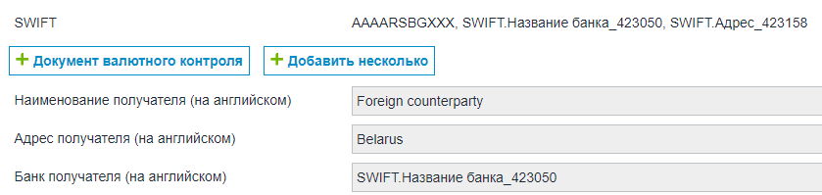
Рисунок 54 – Поля "Наименование получателя (на английском)", "Банк получателя (на английском)", "Адрес (на английском)" и "SWIFT"
Для прикрепления сопроводительного документа валютного контроля необходимо нажать на кнопку "Документ валютного контроля". В результате отобразятся поля для заполнения (Рисунок 55):
- поле "Сумма платежа" – заполняется вручную с клавиатуры;
- поле "Код валютной операции" – обязательно для заполнения и заполняется выбором значения из справочника;
- поле "Тип вложения валютной операции" – обязательно для заполнения и заполняется выбором значения из справочника.
- необходимо выбрать тип документа, который загружен в поле "Вложение СВО". Для загрузки сопроводительного документа в поле "Вложение СВО" необходимо нажать на кнопку "Приложить файл". В результате откроется окно "Открытие", в котором требуется выбрать документ и нажать на кнопку "Открыть";
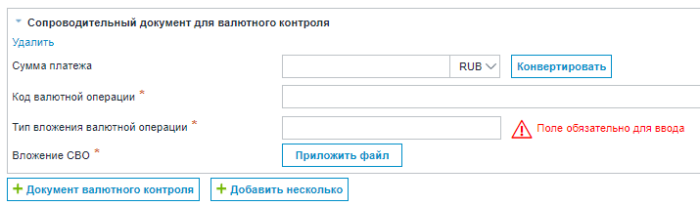
Рисунок 55 – Область "Сопроводительный документ для валютного контроля"
- поле "Исполнитель" – заполняется выбором значения из справочника;
- поле "Телефон" – заполнится автоматически (Рисунок 56).
Рисунок 56 – Поля "Ответственный исполнитель" и "Телефон ответственного исполнителя"
При необходимости можно добавить в справочник нового ответственного исполнителя. Для этого требуется нажать на кнопку "Добавить".
В результате откроется окно "Новое значение [Ответственный исполнитель]" (Рисунок 57).
Поля "Ответственный исполнитель", "На английском" и "Телефон" заполняются вручную с клавиатуры.
После внесения требуемых значений необходимо нажать на кнопку "Создать". Для отмены создания нового значения – кнопку "Отмена".
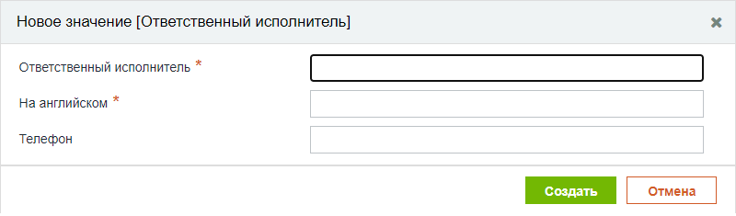
Рисунок 57 – Добавление нового значения в справочник "Ответственный исполнитель"
После сохранения внесенных данных поля "Ответственный исполнитель" и "Телефон ответственного исполнителя" (Рисунок 57) заполнятся автоматически значениями созданного ответственного.
После внесения необходимой информации нажмите на кнопку "Сохранить".
В результате отобразится системное сообщение об успешном создании документа, и заявка направляется на согласование на следующий этап.
    - Требования к заполнению полей ГОЗ в заявках при оплате с отдельных банковских счетов (контроль ГОЗ)
Предусловие:
- пользователю доступно формирование и согласование одного из вида ЗНП: заявка на платеж, заявка на перевод между своими счетами, оплата труда.
      - Описание полей ГОЗ в заявках при оплате с отдельных банковских счетов
При инициировании и согласовании заявки на платеж, заявки на перевод между своими счетами, оплаты труда в форме документа отображается обязательное поле "Сопровождение контрактов". Поля заполняется выбором значения из раскрывающегося списка.
В случае выбора значения "ГОЗ" отобразятся дополнительные поля (Рисунок 58):
- поле "Тип операции ГОЗ" – заполняется выбором значения из справочника и является обязательным для заполнения. Значение поля определяет суть операции. Расшифровка идентификаторов типов операции приведена в Таблица 1;
- поле "Вид платежа ГОЗ" – заполняется выбором значения из справочника. Соответствие значений справочника и дополнительных сведений об операции представлено в Таблица 2;
- поле "Идентификатор первичной транзакции ГОЗ" – заполняется вручную с клавиатуры;
- поле "Форма контракта ГОЗ" – заполняется выбором значения из справочника.
Для прикрепления к заявке на платеж сопроводительного документа необходимо нажать на кнопку "+ Документ ГОЗ" (Рисунок 58).
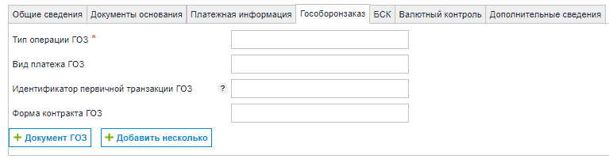
Рисунок 58 – Вкладка "Гособоронзаказ"
В результате отобразится блок полей "Сопроводительный документ ГОЗ" (Рисунок 59).
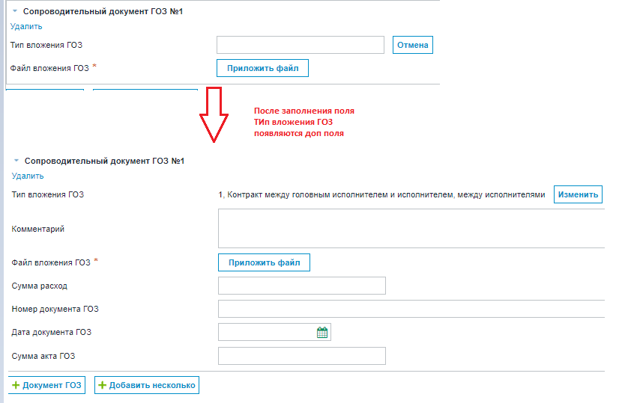
Рисунок 59 – Блок полей при добавлении сопроводительного документа ГОЗ
Таблица 1 – Справочник идентификаторов типов операции
id | Значение | Обязательность указания ИГК*
0 | Иные операции по списанию денежных средств | 1
1 | Уплата налогов и сборов, таможенных платежей, страховых взносов в Пенсионный фонд Российской Федерации, Фонд социального страхования Российской Федерации, Федеральный фонд обязательного медицинского страхования, иных обязательных платежей в бюджет Российской Федерации, установленных законодательством Российской Федерации | 0
2 | Оплата товаров, работ, услуг по ценам (тарифам), подлежащим государственному регулированию | 0
3 | Оплата головным исполнителем или исполнителем расходов на сумму, определяемую в статье 8.3. п.1 подпункт 2 З ФЗ № 275 от 29.12.12 | 0
4 | Перечисления прибыли в размере, согласованном сторонами при заключении контракта и предусмотренном его условиями, после исполнения контракта и представления в уполномоченный банк акта приема-передачи товара (акта выполненных работ, оказанных услуг | 1
5 | Оплата труда (при одновременной уплате соответствующих налогов и страховых взносов в Пенсионный фонд Российской Федерации, Фонд социального страхования Российской Федерации, Федеральный фонд обязательного медицинского страхования;) | 0
6 | Списание по исполнительным документам, предусматривающим перечисление (выдачу) денежных средств для удовлетворения требований о возмещении вреда, причиненного жизни и здоровью; перечисление (выдачу) денежных средств для расчетов по выплате выходных пособий лицам, работающим или работавшим по трудовому договору (контракту), и (или) по оплате их труда; взыскание денежных средств в доход Российской Федерации. | 0
7 | Списание, связанное с размещением денежных средств на депозите в том же уполномоченном банке; | 1
8 | Возврат сумм кредитов, согласованных с государственным заказчиком и перечисленных уполномоченным банком головному исполнителю на отдельный счет в том же уполномоченном банке для исполнения государственных контрактов в рамках сопровождаемой сделки, и возврат сумм кредитов, перечисленных уполномоченным банком исполнителю на отдельный счет в том же уполномоченном банке для исполнения контрактов в рамках сопровождаемой сделки, а также процентов по данным кредитам, при отсутствии (недостаточности) собственных средств у головного исполнителя, исполнителя и авансирования по государственным контрактам, контрактам | 1
9 | Расчеты с иностранными исполнителями, участвующими в поставках продукции по государственному оборонному заказу и входящими в кооперацию в рамках сопровождаемой сделки в соответствии с перечнем таких иностранных исполнителей по каждой сопровождаемой сделке, составленному головным исполнителем, согласованным и представленным государственным заказчиком в уполномоченный банк, в котором открыт отдельный счет головным исполнителем. | 1
10 | Перечисление денежных средств, в размере, согласованном сторонами при заключении контракта и предусмотренном его условиями, направленных на возмещение (компенсацию) после исполнения контракта в пределах цены контракта понесенных исполнителем за счет собственных средств (за исключением средств, находящихся на отдельных счетах) расходов на формирование запаса продукции, сырья, материалов, полуфабрикатов, комплектующих изделий, необходимого для выполнения государственного оборонного заказа, при условии подтверждения исполнителем обоснованности фактических расходов, связанных с формированием такого запаса, после исполнения контракта и представления исполнителем в уполномоченный банк акта приема-передачи товара (акта выполненных работ, оказанных услуг) | 1
11 | Перечисление головным исполнителем денежных средств при частичном исполнении им государственного контракта, если результатом такого частичного исполнения является принятая государственным заказчиком продукция, в размере, согласованном с государственным заказчиком и не превышающем размера прибыли, подлежащего применению государственным заказчиком в составе цены продукции в порядке, установленном Правительством Российской Федерации для определения начальной (максимальной) цены государственного контракта или цены государственного контракта, заключаемого с единственным головным исполнителем | 1
12 | Перечисление денежных средств в размере, согласованном сторонами при заключении государственного контракта и предусмотренном его условиями, направленных на возмещение (компенсацию) в пределах цены государственного контракта понесенных головным исполнителем за счет собственных средств (за исключением средств, находящихся на отдельных счетах) расходов на формирование запаса продукции, сырья, материалов, полуфабрикатов, комплектующих изделий, необходимого для выполнения государственного оборонного заказа, при условии подтверждения головным исполнителем обоснованности фактических расходов, связанных с формированием такого запаса | 1
13 | Перечисление денежных средств в размере, согласованном сторонами при заключении контракта и предусмотренном его условиями, направленных на возмещение (компенсацию) в пределах цены контракта понесенных исполнителем за счет собственных средств расходов на формирование запаса продукции, сырья, материалов, полуфабрикатов, комплектующих изделий, необходимого для изготовления продукции с длительным технологическим циклом производства в целях выполнения государственного оборонного заказа, при условии подтверждения исполнителем обоснованности фактических расходов, связанных с формированием такого запаса | 1
14 | Перечисление (выдача) денежных выплат, связанных с предоставлением работникам гарантий и компенсаций, предусмотренных Трудовым кодексом Российской Федерации (за исключением компенсаций расходов на проезд и найм жилого помещения | 0
15 | Списание денежных средств, связанное с окончательным расчетом по государственному контракту, контракту | 1
16 | Возврат зачисленных на отдельный счет денежных средств, в связи с ошибкой плательщика либо кредитной организации, в том числе уполномоченного банка, при представлении владельцем отдельного счета заявления на возврат денежных средств на иной банковский счет, с которого указанные денежные средства поступили | 0
17 | Единовременное списание денежных средств при закрытии отдельного счета, открытого по государственному контракту, контракту, относящемуся к сопровождаемой сделке, переводимой в иной уполномоченный банк на отдельный счет, открытый в ином уполномоченном банке по такому государственному контракту, контракту | 1
18 | Возврат собственных средств головного исполнителя, исполнителя на иной банковский счет, с которого указанные денежные средства поступили, в сумме, не превышающей ранее зачисленную на данный отдельный счет | 0
19 | Возврат суммы кредита и процентов по кредиту, полученного на отдельный счет головного исполнителя, исполнителя в уполномоченном банке, из которого переведена данная сопровождаемая сделка | 1
20 | Перечисления денежных средств в качестве платы за установление права ограниченного пользования земельным участком (сервитут) | 1
21 | Оплата расходов на электрическую энергию (мощность), поставляемую по ценам, рассчитанным в порядке, установленном законодательством Российской Федерации. | 0
* 1 – обязательно указывать ИГК для данного типа операции ГОЗ, 0 – необязательно указывать ИГК для данного типа операции.

Таблица 2 – Вид платежа перевода между отдельными счетами
id | Значение
0 | Иные платежи
1 | Платеж по контракту по ГОЗ
2 | Возврат зачисленных на отдельный счет денежных средств, в т.ч. ошибочно перечисленных при представлении владельцем отдельного счета заявления на возврат денежных средств на отдельный счет, с которого указанные денежные средства поступили
3 | Штрафы, пени
4 | Возврат аванса
5 | Возврат в связи с уменьшением цены контракта
6 | Возврат при расторжении контракта
7 | Возмещение расходов на электроэнергию
8 | Генподрядные услуги
9 | Агентские услуги
10 | Оплата за доставку
11 | Оплата за тару
12 | Оплата услуг связи
13 | Услуги по страхованию

        - Требования к заполнению полей ГОЗ в заявках при оплате с отдельных банковских счетов
ВАЖНО! Для заявки на платеж ГОЗ значение, заданное в поле "Срочность платежа", игнорируется Системой, в т.ч. значение "Неотложный".
Требования к номеру счета, вводимому в поле "Счет получателя":
- при введении номера счета в поле "Счет получателя", соответствующего одной из следующих масок: 410*, 411*, 412*, 413*, банком получателя может быть указан Промсвязьбанк либо его филиалы;
- номера счета, соответствующие одной из следующих масок: 414*, 415*, 416*, 417*, 418*, 419*, 420*, 421*, 422*, запрещены.
        - Требования к заполнению поля "Тип операции ГОЗ"
- поле "Тип операции ГОЗ" является обязательным при заполненном поле "Статус составителя";
- при переводе между счетами ГОЗ поле может принимать значение "0", "16", "17";
- при переводе внутри банка (ГО и филиалы) поле может принимать значение "0";
- при переводе в другой банк (вне филиальной сети) поле может принимать значение "16" или "17". Значение "17" может быть выбрано только в случае, если "ИНН получателя" совпадает с "ИНН плательщика";
- в случае если "ИНН получателя" совпадает с "ИНН плательщика", поле не может принимать значения: "0", "1", "2", "3", "6", "9".
        - Требования к заполнению поля "Вид платежа ГОЗ"
- поле является обязательным для заполнения, если Счет получателя является счетом ГОЗ и если одновременно в поле "Тип операции ГОЗ" выбрано значение"0".
- в случае если в поле "Тип операции ГОЗ" выбрано значение"0":
  - при платеже от Заказчика Исполнителю по контракту ГОЗ, в поле "Вид платежа ГОЗ" может быть задано значение "0" или "1";
  - при платеже от Исполнителя Заказчику по контракту ГОЗ, в поле "Вид платежа ГОЗ" может быть задано значение "0".
        - Требования к заполнению поля "Идентификатор государственного контракта (ИГК)"
- поле является обязательным для заполнения, если в поле "Тип операции ГОЗ" задано одно из значений: "0", "4", "7", "8", "9", "10", "11", "12", "13", "15", "17", "19", "20";
- значение поля должно совпадать со значением аналогичного поля в карточке счета, с которого осуществляется оплата.
        - Требования к заполнению поля "Идентификатор первичной транзакции ГОЗ"
- поле доступно для заполнения при выполнении одного из условий:
  - осуществляется перевод на счет, не являющийся счетом ГОЗ, в поле "Тип операции ГОЗ" задано значение "16" или "18";
  - перевод осуществляется на счет ГОЗ, в поле "Тип операции ГОЗ" задано значение "0", в поле "Вид платежа ГОЗ" задано одно из значений:"2", "4", "5","6".
        - Требования к сопроводительным документам
Сопроводительный документ обязателен для приложения к ЗНП, за исключением следующих случаев:
- инициируется ЗНП, в которой значение в поле "Статус составителя" должно быть задано;
- формат файла приложенных файлов должен быть xml, pdf.
Примечания.
- Поле "Статус составителя" заполняется для налоговых платежей. Например, в поле "Вид заявки" выбрано значение "Налоговые платежи", в поле "Статус составителя" необходимо выбрать значение "01 – налогоплательщик", в таком случае сопроводительные документы не обязательны.
- В поле "Тип операции ГОЗ" задано одно из значений: "11", "12", "16", "18".
- В сопроводительном документе поля "Тип вложения ГОЗ" и "Файл вложения ГОЗ" являются обязательными для заполнения.
- Если в поле "Тип операции ГОЗ" задано значение "0" (переводы между счетами ГОЗ внутри банка, ГО и филиалы), хотя бы для одного из сопроводительных документов в поле "Тип вложения ГОЗ" должно быть выбрано значение "1".
- Если в поле "Тип операции ГОЗ" задано значение "3", то:
  - хотя бы для одного из сопроводительных документов в поле "Тип вложения ГОЗ" должно быть выбрано значение "1";
  - поле "Форма контракта ГОЗ" является обязательным для заполнения. В остальных случаях поле не обязательно;
  - обязательно заполнить подтверждение, что расходы связаны с ГОЗ (да/нет).
- Если в поле "Тип операции ГОЗ" задано значение "5", хотя бы для одного из сопроводительных документов в поле "Тип вложения ГОЗ" должно быть выбрано значение "13".
- Если в поле "Тип операции ГОЗ" задано значение "0", поле "Комментарий" в сопроводительном документе является обязательным для заполнения.
- Если в блоке полей добавления сопроводительного документа в поле "Тип вложения ГОЗ" задано одно из значений: "4", "5" или "6", следующие поля являются обязательными для заполнения:
  - "Сумма расход";
  - "Номер документа ГОЗ";
  - "Дата документа ГОЗ";
  - "Сумма акта ГОЗ".
    - Общие требования к сопроводительным документам и файлам вложений
Рекомендуемый размер прикладываемых файлов – не более 10 Мб.

    - Инструмент "Платежный календарь"
Платежный календарь – это удобный инструмент для планирования и контроля платежей, который автоматически строится на основе заявок на оплату. Он позволяет пользователю в наглядной форме видеть запланированные платежи, сгруппированные по статьям ДДС и распределённые по дням. Такой календарь помогает своевременно отслеживать предстоящие платежи, избегать просрочек и эффективнее управлять денежными потоками, обеспечивая прозрачность и контроль за финансовыми операциями в рамках проектов или организации.
На главном экране веб-клиента необходимо перейти на вкладку "Заявки" → "Казначейские операции" → "Платежный календарь" (Рисунок 4).
В платежном календаре отображаются все неисполненные заявки, которые не подтверждены выпиской. В частности, в календаре показываются заявки со статусами:
- "Черновик";
- "На согласовании";
- Другие статусы, не связанные с исполнением и подтверждением.
Заявки со статусами "Исполнена" и "Отклонено" перестают отображаться в платежном календаре, поскольку они считаются завершёнными или отменёнными (Рисунок 60).
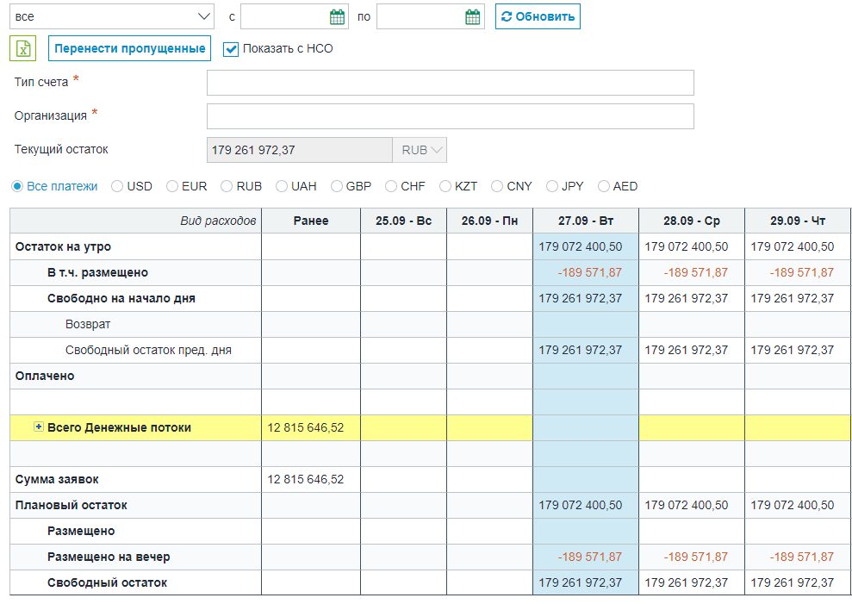
Рисунок 60 – Платежный календарь
В области настроек платежного календаря реализован следующий функционал:
- область выбора временного периода, за который выводится платежный календарь. Возможен выбор периода (квартал, полугодие и т.д.) либо выбор начальной и конечной дат;
- кнопка для экспорта сформированного платежного календаря в файл формата Excel. Нажатие на кнопку инициирует процесс загрузки сформированного файла;
- кнопка "Перенести пропущенные" для переноса ранее неоплаченных заявок на текущую дату;
- поле "Показать с НСО" для включения/исключения суммы неснижаемого остатка по счету в расчет (при установке флажка в поле "Показать c НСО" в расчет остатка не включаются суммы неснижаемого остатка по счету и размещенных денежных средств (банковских депозитов));
- поле "Тип счета" для отображения заявок с указанным типом счета (банковский или казначейский);
- поле "Организация" (Юр. лицо) для отображения заявок по данной организации;
- поле "Текущий остаток" отображает сумму всех денежных средств в группе на текущую дату;
- область выбора валюты/валют, по которой формируется платежный календарь. При выборе валюты, отличной от RUB, осуществляется пересчет ЗНП в рубли по текущему курсу ЦБ.
Платежный календарь располагается ниже области настроек платежного календаря и представляет собой таблицу (Рисунок 60).
В строке "Остаток на утро" отображается остаток денежных средств в соответствии с выпиской по счету по состоянию на утро текущего дня.
В строке "В т.ч. размещено" отображается сумма размещенных в депозиты денежных средств по состоянию на утро текущего дня, при нажатии на сумму открывается окно со списком ЗФО по НСО и Депозитам.
В строке "Свободно на начало дня" отображается остаток денежных средств в соответствии с выпиской по счету за вычетом размещенных денежных средств по состоянию на утро текущего дня. Это разница полей "Остаток на утро" и "В т.ч. размещено".
В строке "Возврат" отображаются суммы размещенных денежных средств, у которых датой возврата является текущая дата.
В строке "Свободный остаток пред. дня" отображается остаток денежных средств в соответствии с выпиской по счету за вычетом размещенных денежных средств по состоянию на вечер предыдущего дня.
В строке "Оплачено" отображаются заявки, оплаченные в текущей дате.
В строке "Сумма заявок" отображается сумма заявок, у которых датой планируемой оплаты является текущая дата.
В строке "Плановый остаток" отображается остаток денежных средств в соответствии с выпиской по счету по состоянию на утро текущего дня за вычетом сумм Заявок, которые необходимо оплатить текущей датой и отраженных в строке "Сумма заявок". В расчете плановых остатков не участвуют заявки, у которых дата платежа ранее текущей.
В строке "Размещено" отображается сумма денежных средств, размещенных в депозиты текущей датой. При нажатии на сумму открывается окно со списком ЗФО по НСО и Депозитам
В строке "Размещено на вечер" отображается сумма размещенных в депозиты денежных средств по состоянию на вечер текущего дня. При нажатии на сумму открывается окно со списком ЗФО по НСО и Депозитам. Строка представляет собой сумму строк "В т.ч. размещено" и "Размещено".
В строке "Свободный остаток" отображается остаток денежных средств по состоянию на вечер текущего дня.
Столбец, содержащий суммы оплат по заявкам на платеж, срок оплаты по которым установлен на текущий день, выделяется цветной заливкой ячеек.
В столбце "Ранее" отображается сумма платежей по неисполненным ЗНП, запланированных на даты ранее начала отображаемого периода.
      - Балансировка платежного календаря
При нажатии на ячейку с указанной суммой в платежном календаре открывается всплывающее окно, которое показывает список заявок, на основе которых сформирована выбранная сумма (Рисунок 61).
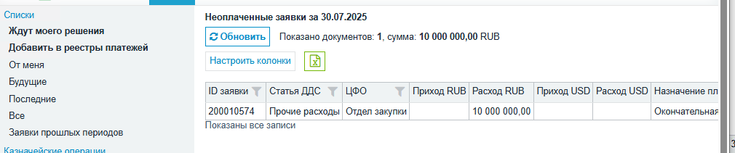
Рисунок 61 – Список заявок, на основе которых сформирована выбранная сумма ячейки платежного календаря
Чтобы осуществить перенос срока оплаты платежной заявки на другую дату необходимо (Рисунок 62):
- открыть расшифровку со списком ЗНП требуемой суммы из платежного календаря нажатием левой кнопкой мыши;
- в открывшемся окне со списком ЗНП выбрать строку с требуемой ЗНП и нажать левой кнопкой мыши на нее;
- не отпуская кнопку, перенести ЗНП на требуемую дату в окно платежного календаря, затем левую кнопку мыши отпустить.
Поля, доступные для переноса ЗНП, подсвечиваются зеленым цветом. Перемещать в платежном календаре можно только ЗНП, в которых не стоит оплатная виза, в противном случае отображается предупреждение, что ЗНП оплачена.
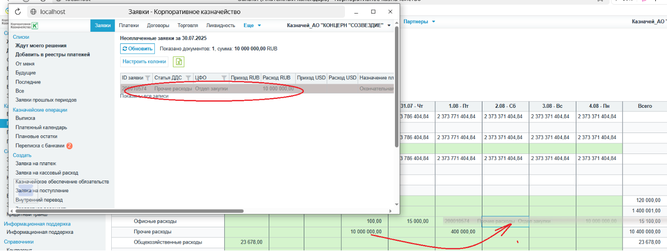
Рисунок 62 – Перенос срока оплаты ЗНП в платежном календаре
В результате в окне платежного календаря выполнится перенос даты оплаты для заявки.
Чтобы перенести ЗНП, у которых срок оплаты ранее текущей даты на текущую дату, необходимо нажать на кнопку "Перенести пропущенные" в области настройки платежного календаря (Рисунок 60).
    - Инструмент "Плановые остатки"
Отчет "Плановые остатки" – это инструмент Казначейства для управления и прогнозирования ликвидности компании или группы компаний. Он позволяет отслеживать платежные позиции с учетом запланированных заявок на расходы и поступления.
На главном экране веб-клиента перейдите во вкладку "Заявки" → "Казначейские операции" → "Плановые остатки " (Рисунок 4).
В отчете "Плановые остатки" в верхней части отображаются фильтры (Рисунок 63):
- по аналитикам (обычно это юр. лицо);
- по периоду формирования отчета (по умолчанию – от текущей даты до +7 дней).
Отчет строится по следующим разрезам:
- банковских счетов;
- казначейских счетов;
- кассы.

Основные показатели (Рисунок 63):
- Входящий остаток – текущий остаток по всем счетам и кассам юридических лиц;
- Доступные средства – свободные средства на утро с учетом НСО и депозитов;
- Колонки с датами – отображают плановые остатки на счете с учетом запланирован суммы расходов и поступлений;
- Заявки, у которых еще не определен счет оплаты отображаются в строке "Всего Безналичные".
Если Система прогнозирует кассовый разрыв, сумма в соответствующей ячейке будет отображена красным отрицательным значением.
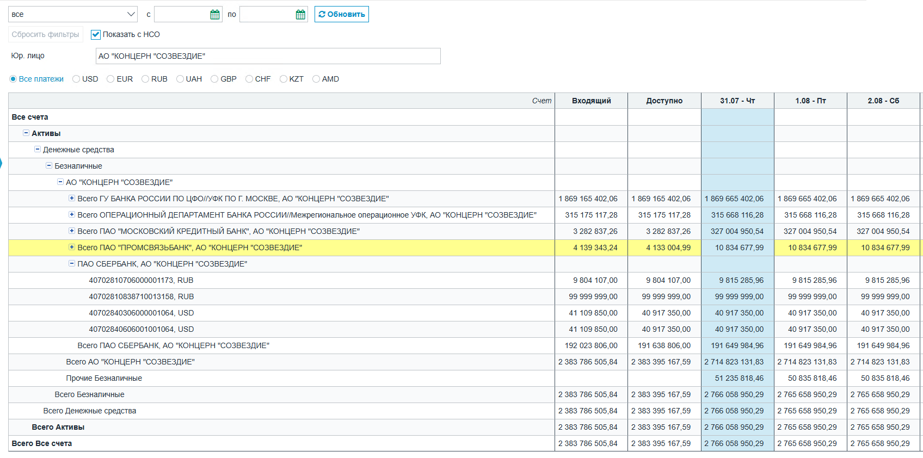
Рисунок 63 – Отчет "Плановые остатки"
Пользователь может в этом инструменте менять у заявок счет оплаты и дату операции через балансировку платежей, тем самым корректируя плановые остатки на счетах в разрезе дат (Рисунок 64):
- нажмите на плановую сумму – откроется окно со списком запланированных заявок (ЗНП) на выбранный день и счет;
- в открывшемся списке выберите нужную заявку, кликнув по ней левой кнопкой мыши;
- не отпуская кнопку мыши, перетащите заявку на нужную дату и ячейку (пересечение даты и счета);
- отпустите кнопку мыши – заявка будет перенесена.

Дополнительные условия:
- поля, доступные для переноса ЗНП, подсвечиваются зеленым (Рисунок 64);
- перемещать можно только те заявки, по которым еще не сформировано платежное поручение. В случае, если платеж уже проведен, появится предупреждение о том, что сформировано платежное поручение.
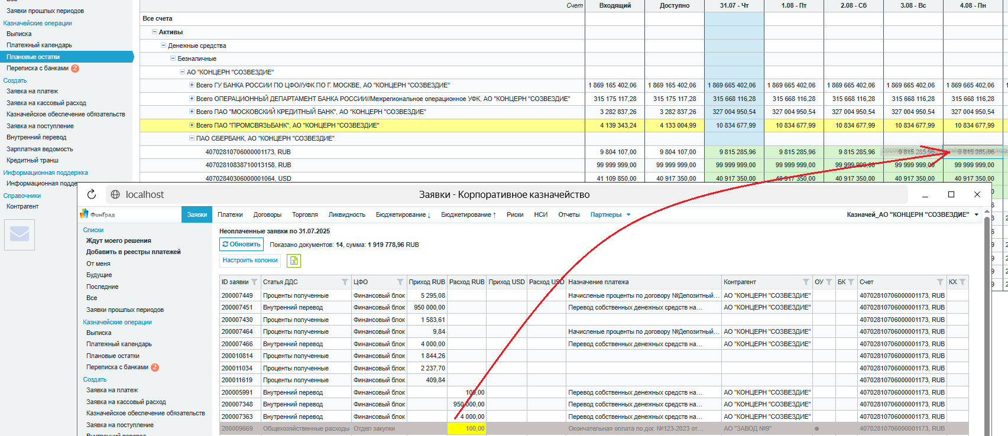
Рисунок 64 – Изменение даты и счета оплаты у ЗНП
    - Разделение заявок для частичной оплаты
Предусловия:
- пользователь имеет права в Системе на создание и редактирование Реестра платежей, просмотр справочников в части своей Организации;
- вход в Систему на локальном компьютере должен быть под учетной записью пользователя с ролью "Казначей организации".
Разделение заявок выполняется, если требуется частично оплатить заявку, которая находится на согласовании у казначея.
Для частично оплаты необходимо перейти на вкладку "Заявки" → "Ждут моего решения".
ВАЖНО! Разбиение работает только для заявок, которые находятся у пользователя в списке "Ждут моего решения".
- Кликните правой кнопкой мыши по заявке, которую нужно оплатить частями, появится выпадающий список, в котором необходимо выбрать "Разделить заявку" (Рисунок 65).
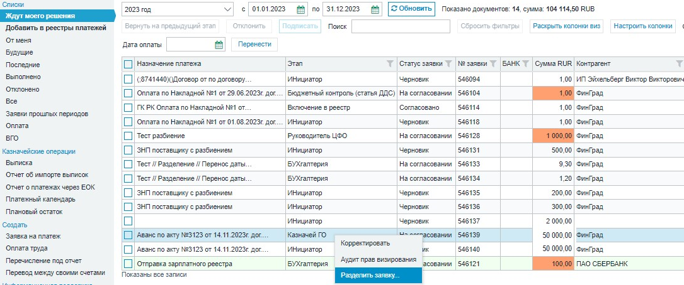
Рисунок 65 – Разделение заявки в списке "Ждут моего решения" на этапе Казначей ГО
- В окне "Отделить заявку на сумму" необходимо указать сумму первой заявки. К примеру, если исходная ЗНП на сумму 50 тыс. руб., если указать в окне 20 тыс. руб., то создаются две заявки на 20 тыс. руб. и на 30 тыс. руб. (Рисунок 66).
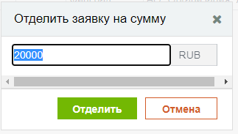
Рисунок 66 – Ввод суммы первой заявки
ВАЖНО! Заявка может быть разбита только на 2 заявки. Если требуется оплатить заявку 4 частями, то процедуру разделения нужно будет произвести 2 раза.
- После заполнения суммы первой заявки необходимо нажать на кнопку 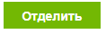.
В списке "Ждут моего решения" создаются две заявки. Сумма двух заявок всегда равна сумме исходной заявки (Рисунок 67).
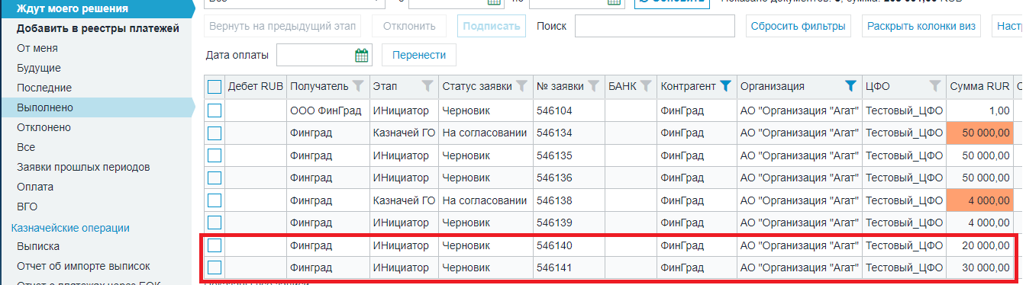
Рисунок 67 – Заявки созданы через функционал "Разделить заявку"
У исходной заявки, которую разделили, автоматически меняется статус заявки на "Отклонено", и заявка отображается в списке "Отклонено". В нижней части разделенной заявки, в блоке "Комментарий" отображается следующая информация (Рисунок 68):
- пользователь, который ее разделил;
- дата разделения;
- пометка об автоматическом отклонении;
- номера созданных заявок.
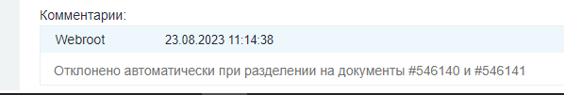
Рисунок 68 – Комментарий в исходной заявке
У новых заявок, созданных через функционал "Разделить заявку", в разделе "Комментарий" автоматически указывается следующая информация (Рисунок 69):
- пользователь, который ее создал;
- дата создания;
- с помощью какого механизма создана;
- ссылка на номер исходной заявки.
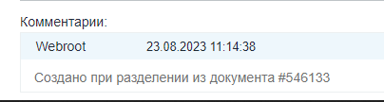
Рисунок 69 – Комментарий в заявках, созданных при разделении
При разделении заявок переносятся данные по всем заполненным полям, переносятся проставленные визы. Меняются автоматически только значения полей "Сумма платежа", "Сумма НДС".
После проверки заявок казначеем, ставится виза казначея на своем этапе для дальнейшего включения заявок в реестр платежей.
    - Формирование платежных поручений без включения в реестр
Для формирования платежных поручений пользователю должна быть назначена роль "Казначей".
Процесс формирования осуществляется в списке "Неотправленные платежи". В этот список попадают все заявки, у которых отсутствует номер платёжного поручения и которые ожидают оплатную визу (Рисунок 70).
В списке неотправленные платежи выделить галками заявки, по которым планируется сформировать платежное поручение и нажать на кнопку "Подписать и загрузить платежное поручение".
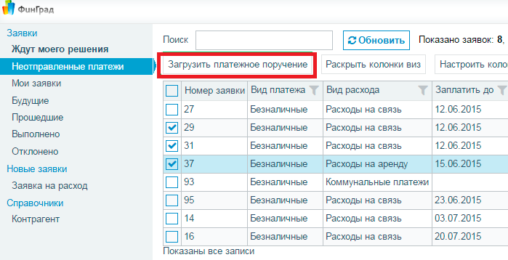
Рисунок 70 – Формирование платежного поручения
После нажатия на кнопку формируется файл платежного поручения в загрузки пользователя, а оплатная виза автоматически заполняется в ЗНП.
После экспорта в каждую заявку сохраняются номер банковского документа (номер платёжного поручения) и файл с платёжным поручением (Рисунок 71).
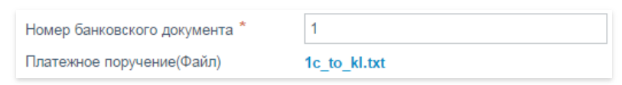
Рисунок 71 – Заполнение полей заявки после формирования п/п
Такие заявки пропадают из списка "Неотправленные платежи". Пользователь с оплатной визой найдёт их в группе "Ждут моего решения".
Когда платёжное поручение сформировано, все пользователи цепочки могут его распечатать на странице заявки. Для печати платёжного поручения зайдите в нужную заявку и нажмите на кнопку 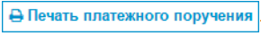. Система сформирует pdf-версию платёжного поручения, которую можно распечатать на принтере или сохранить на жёсткий диск.
ВАЖНО! Заявки нужно выбирать в пределах одного расчётного счёта (отправителя). Если отправители в заявках отличаются, при попытке экспорта пользователь увидит ошибку (Рисунок 72).
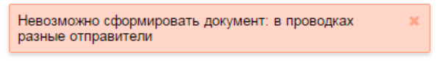
Рисунок 72 – Системное сообщение об ошибке
    - Реестр платежей
Предусловия:
- пользователь имеет права в Системе на создание и редактирование Реестра платежей, просмотр справочников в части своей Организации;
- заявка согласована на всех этапах до этапа "Включение в реестр".
      - Создание реестра
Для создания нового реестра пользователю необходимо перейти во вкладку "Заявки" и в разделе "Списки" выбрать пункт "Добавить в реестры платежей" (Рисунок 73). Данный список доступен пользователю с ролью "Казначей".
В список "Добавить в реестры платежей" отображаются неотклоненные заявки, которые находятся на этапе "Включение в реестр" (Рисунок 73).
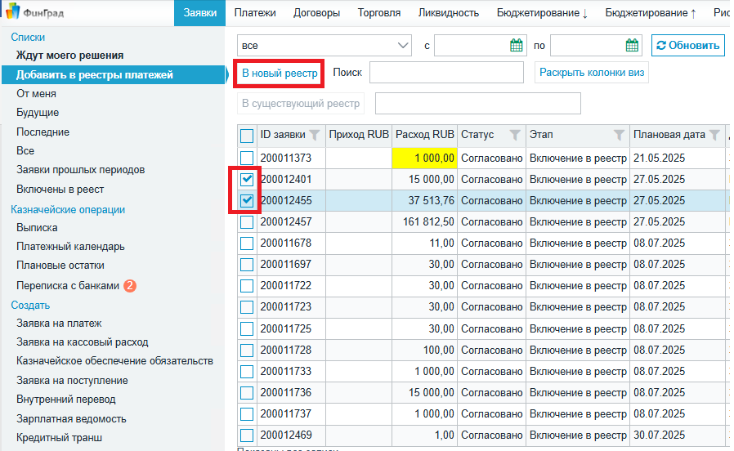
Рисунок 73 – Выбор заявок для включения в реестры платежей
Далее необходимо отметить галочками заявки, которые требуется включить в новый или добавить в существующий реестр.
Для создания нового реестра необходимо нажать на кнопку "В новый реестр" (Рисунок 73).
Для добавления выбранных заявок в существующий реестр необходимо указать номер реестра в соответствующем поле и нажать на кнопку "В существующий реестр" (Рисунок 74).
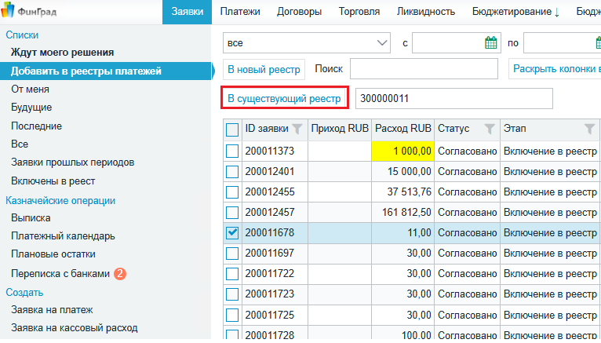
Рисунок 74 – Добавление заявки в существующий реестр
Примечание. Добавить заявку в согласованный реестр невозможно.
В результате откроется окно нового или ранее созданного реестра, в который включены выбранные заявки.
Далее Реестр платежей согласовывается по маршруту согласования, который зависит от организации и ролевой модели.
Для того чтобы напечатать п/п по заявке, по которой сформировано п/п, необходимо выделить заявку галочкой и нажать на кнопку "Печать" (Рисунок 75).
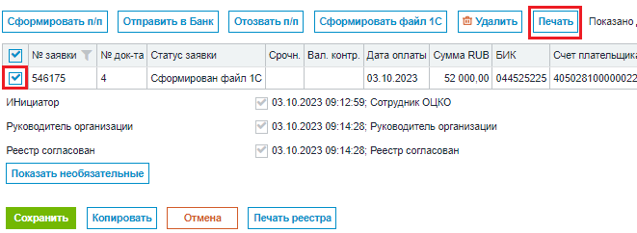
Рисунок 75 – Кнопка "Печать" для печати платежного поручения по выбранной ЗНП
Согласованные реестры отображаются в списке "Неотправленные платежи" (Рисунок 76) на вкладке "Платежи".
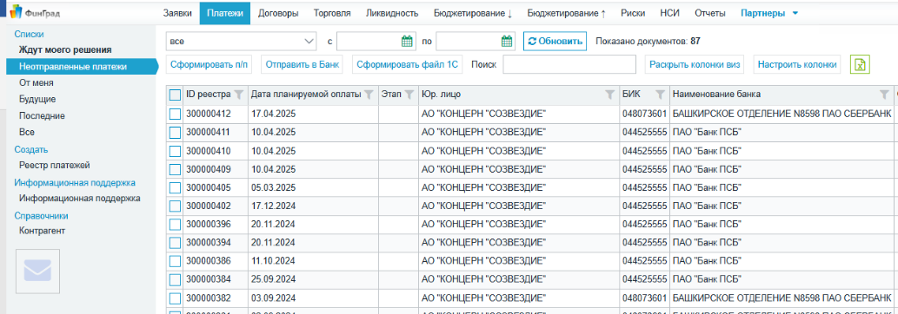
Рисунок 76 – Согласованный реестр в списке "Неотправленные платежи"
      - Отправка платежного поручения в банк
Для отправки платежного поручения в банк необходимо (Рисунок 77):
- открыть реестр, в который включены требуемые заявки;
- выбрать заявки, которые будут отправлены, отметив их флажками;
- нажать на кнопку "Сформировать п/п";
- нажать на кнопку "Отправить в Банк".
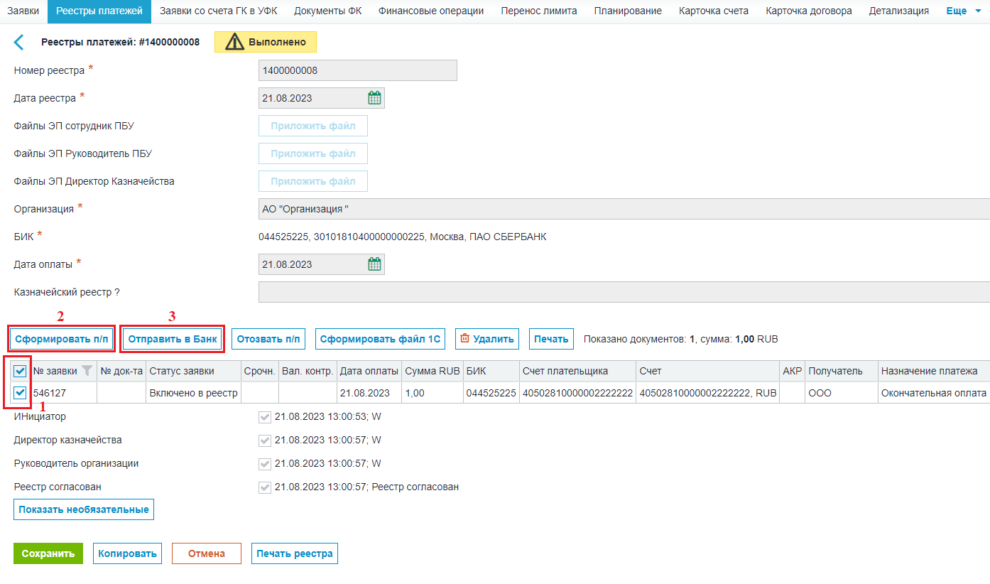
Рисунок 77 – Формирование платежного поручения и отправка его в банк
В результате отобразится окно подтверждения отправки документов в банк. Для отправки выбранных документов необходимо нажать на кнопку "ОК" (Рисунок 78).
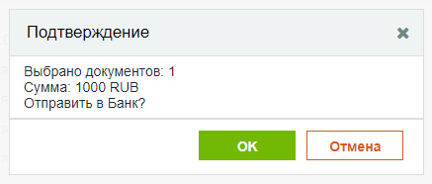
Рисунок 78 – Подтверждение отправки платежей в банк
Примечание. При отсутствии активной сессии в Сбербанке появится окно "Авторизация в СББОЛ". Необходимо пройти авторизацию согласно п. 4.19.
В открывшемся окне "Выбор сертификата" требуется выбрать сертификат и, при необходимости, выбрать несколько групп подписантов (Рисунок 79).
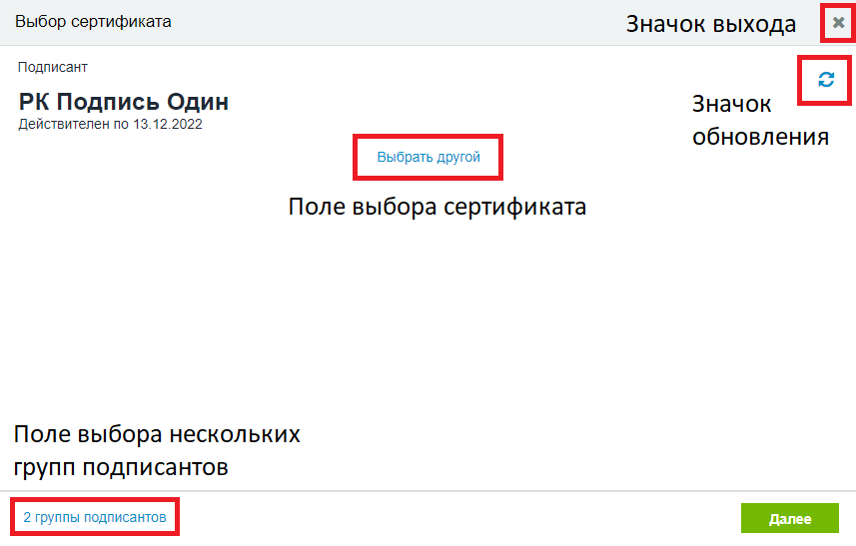
Рисунок 79 – Окно "Выбор сертификата"
Необходимо нажать на ссылку "Выбрать другой".
В результате отобразится список сертификатов, которые найдены на установленных на компьютере токенах (Рисунок 80).
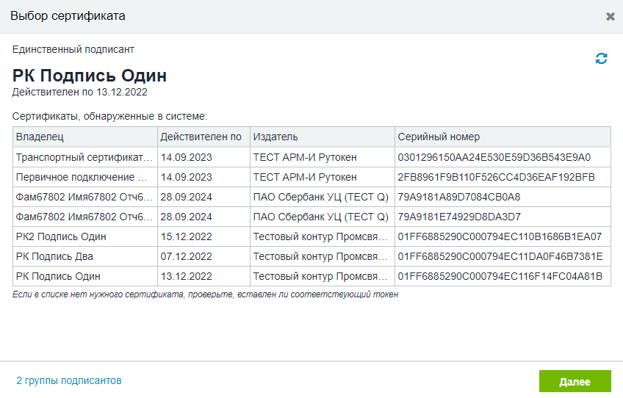
Рисунок 80 – Перечень сертификатов в окне "Выбор сертификата"
Для выбора двух групп подписантов необходимо нажать на поле выбора нескольких групп подписантов (Рисунок 80).
В результате окно "Выбор сертификата" разделится на две колонки, в каждой из которых отображается одинаковый перечень сертификатов, найденных на токенах, установленных на компьютере (Рисунок 81).
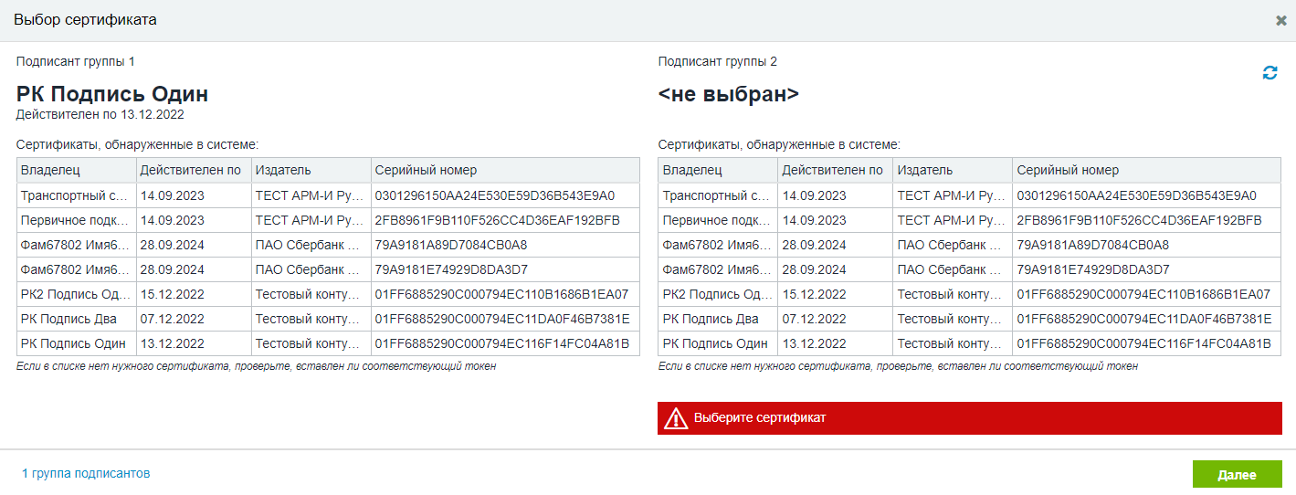
Рисунок 81 – Окно "Выбор сертификата" для двух групп подписантов
Далее необходимо выбрать требуемый сертификат и нажать на кнопку "Далее" (Рисунок 82).
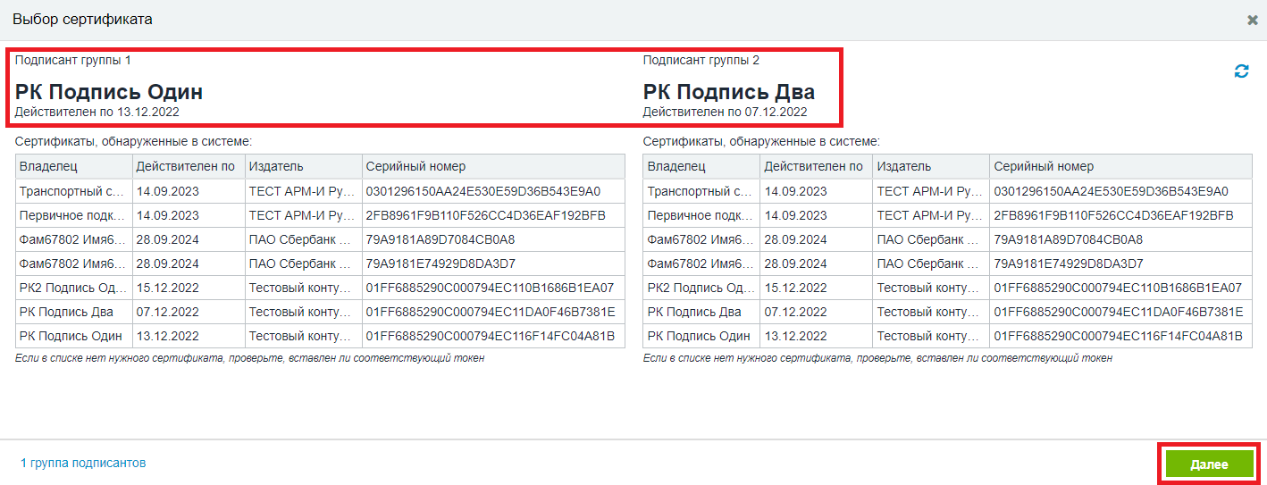
Рисунок 82 – Выбор сертификатов подписантов в окне "Выбор сертификата"
В результате откроется окно ввода PIN-кода, в котором необходимо ввести PIN-код токенов соответствующих подписантов и нажать на кнопку "Продолжить" (Рисунок 83).
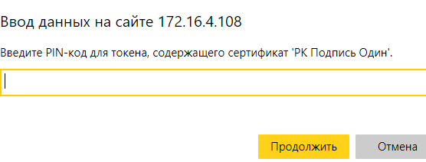
Рисунок 83 – Окно для ввода PIN-кода токена подписанта
После ввода требуемых PIN-кодов осуществляется отправка платежных поручений в банк.
В реестре платежей в графе "Статус в БК" выбранных и отправленных заявок отображается текущее состояние платежных поручений (Рисунок 84).
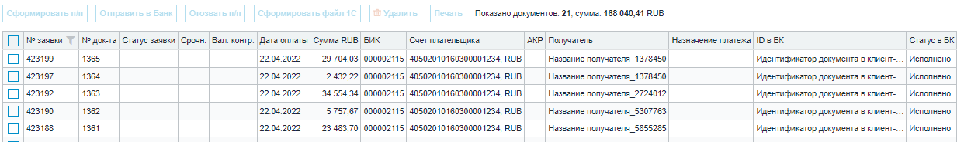
Рисунок 84 – Отображение статуса по заявкам в реестре платежей
Для скачивания платежного поручения и отправки его в Банк вручную необходимо выполнить следующие действия (Рисунок 85):
- открыть реестр платежей;
- выбрать заявки, которые будут отправлены, отметив их галочками;
- нажать на кнопку "Сформировать п/п";
- нажать на кнопку "Сформировать файл 1С".
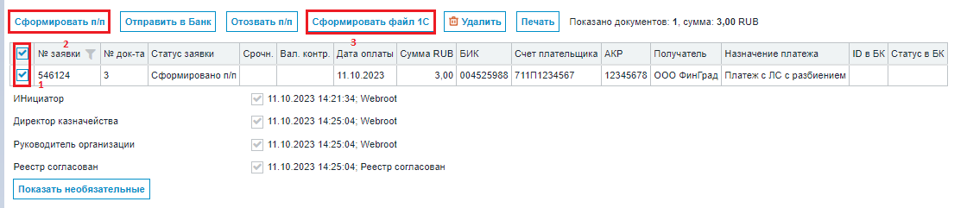
Рисунок 85 – Скачивание платежного поручения для ручной отправки в Банк
После завершения процесса отправки платежных поручений в банк отображается информационное сообщение. Информация о статусе платежного поручения каждой заявки отображается в соответствующем реестре в графе "Статус заявки" (Рисунок 86).
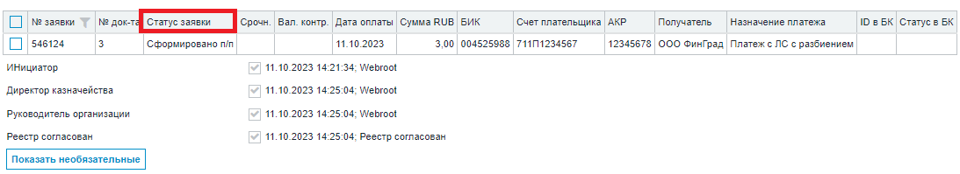
Рисунок 86 – Отображение статуса по заявкам в реестре платежей
      - Корректировка заявок в реестре платежей
        - Корректировка даты оплаты заявок в реестре платежей
Для корректировки даты оплаты заявок, включенных в реестр, в реестре платежей необходимо выполнить следующие действия (Рисунок 87):
- в поле "Дата оплаты" ввести дату, на которую требуется перенести текущее значение в заявках реестра;
- установить галочки в строках с заявками, в которых необходимо изменить дату;
- нажать на кнопку "Изменить".
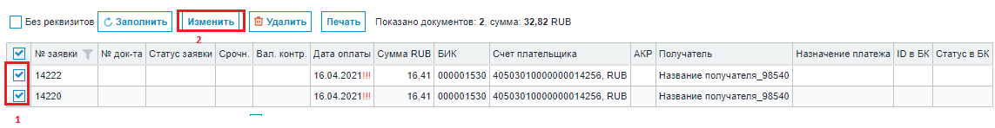
Рисунок 87 – Корректировка "Даты оплаты" заявок реестра
В открывшемся окне изменения параметров необходимо нажать на кнопку "Изменить" в строке с полем "Дата оплаты" (Рисунок 88).
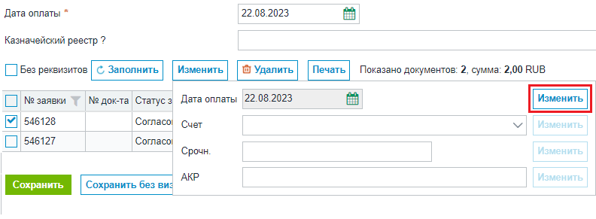
Рисунок 88 – Окно изменения параметров
В результате отобразится сообщение об успешном изменении заявок (Рисунок 89).
Рисунок 89 – Сообщение об успешном обновлении параметров
        - Корректировка счета плательщика в заявках в реестре платежей
Для корректировки счета плательщика в заявках, включенных в реестр, в реестре платежей необходимо выполнить следующие действия (Рисунок 90):
- установить галочки в строках с заявками, в которых необходимо изменить счет плательщика;
- нажать на кнопку "Изменить".
Рисунок 90 – Корректировка счета плательщика в заявках в реестре платежей
В открывшемся окне изменения параметров в поле "Счет" из раскрывающегося справочника выбрать счет, на который требуется изменить счет плательщика в выбранных заявках.
Примечание. В раскрывающемся списке отображаются счета, открытые в банке, выбранном в поле БИК.
Далее необходимо нажать на кнопку "Изменить" в строке с полем "Счет" (Рисунок 91).
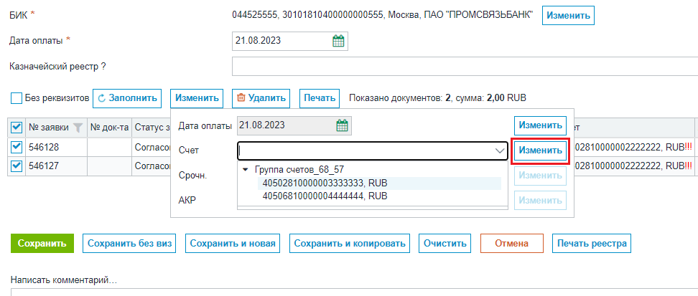
Рисунок 91 – Корректировка счета плательщика в заявках в реестре платежей
        - Указание срочности платежа
Указать срочность платежа в заявке возможно на этапах "Включение в реестр" или "Формирование п/п" в случае, если платеж осуществляется через банки "Сбербанк", "Промсвязьбанк" или "Газпромбанк".
Для редактирования заявки необходимо на данных этапах перейти в требуемую заявку и заполнить поле "Срочность платежа" выбором значения из справочника.
Возможен выбор одного из следующих значений (Рисунок 92):
- "Несрочный" – срочность не указана. В случае, если операционный день банка закончился, платеж будет выполнен в течение следующего рабочего дня;
- "Неотложный" – платеж необходимо провести вне операционного дня банка;
- "Банковские электронные срочные платежи" – платеж необходимо отправить в банк получателя незамедлительно.
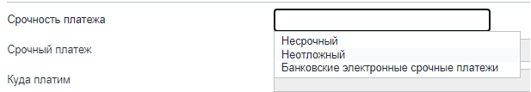
Рисунок 92 – Выбор значения в поле "Срочность платежа"
Если поле не заполнено, платежное поручение будет направлено без указания срочности. Платеж будет выполнен с приоритетом "Несрочный".
Сохранить внесенные в заявку изменения можно нажатием на кнопку "Сохранить".
Примечание. Если редактирование заявки осуществляется на этапе "Формирование п/п", после сохранения изменений необходимо обновить страницу реестра, в который включена данная заявка, и повторно сформировать п/п нажатием на кнопку "Сформировать п/п".
        - Удаление заявки из реестра
Для удаления заявки из реестра необходимо (Рисунок 93):
- открыть реестр, включающий в себя требуемую заявку;
- в строке с соответствующей заявкой установить галочку в чек-бокс выбора;
- нажать на кнопку "Удалить".
В результате отобразится сообщение об удалении заявки из реестра.
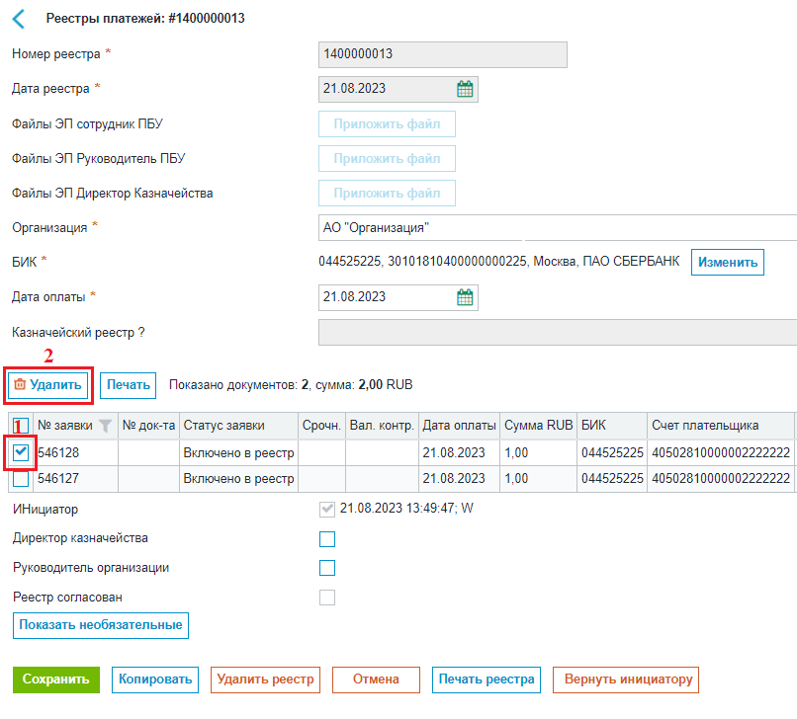
Рисунок 93 – Удаление заявки из реестра
        - Отзыв платежного поручения
Для отзыва платежного поручения необходимо открыть реестр, включающий в себя требуемую заявку, в строке с соответствующей заявкой установить галочку в чек-бокс выбора, нажать на кнопку "Отозвать п/п".
В результате в банк будет направлено уведомление об отзыве платежного поручения на данную заявку.

    - Переписка с банками
Предусловие:
- пользователь имеет права на просмотр переписки с банками.
Раздел предназначен для получения / отправки писем из/в банк.
      - Просмотр переписки по организации
Для перехода к переписке с банками необходимо перейти на вкладку "Заявки" → "Казначейские операции" → "Переписка с банками". Справа от наименования раздела отображается количество непрочитанных писем (Рисунок 94).
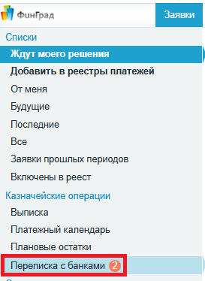
Рисунок 94 – Переход к разделу "Переписка с банками"
Внешний вид окна раздела "Переписка с банками" приведен на Рисунок 95.
В левой части окна, в блоке "Переписка с банками" отображается перечень организаций, рядом с наименованием организации отображается количество непрочитанных писем по организации.
Примечание. Перечень отображаемых организаций зависит от прав пользователя.

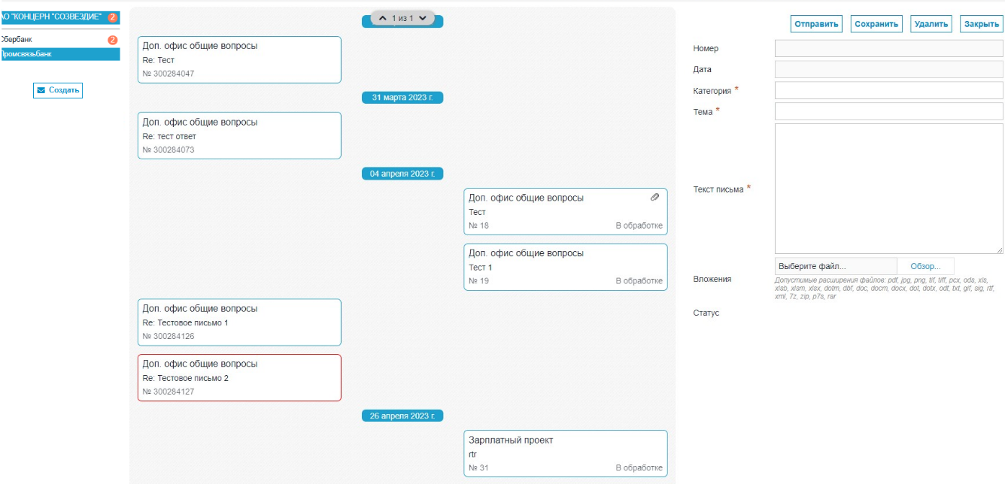
Рисунок 95 – Внешний вид окна раздела "Переписка с банками"
Для просмотра переписки по организации необходимо выбрать требуемую организацию щелчком левой кнопки мыши по ее названию, после чего отобразится список банков, с которыми в выбранной организации осуществлялась переписка. Справа от наименования банка отображается количество непрочитанных писем по банку.
В средней части окна (блок переписки) отображается переписка между выбранными организацией и банком.
В блоке переписки слева отображаются письма из банка, справа – письма в банк.
Непрочитанные письма отмечаются красной рамкой.
Прочитанные письма отмечаются синей рамкой.
В блоке письма отображаются: категория, тема, номер, статус письма. Наличие вложения обозначается значком скрепки в правом верхнем углу блока письма.
При наличии непрочитанных писем в верхней части блока переписки расположен элемент для быстрого переключения между ними.
Письма отсортированы по датам, в пределах одной даты письма отсортированы по номерам.
В блоке переписки отображаются последние 8 писем, для перехода к более ранним сообщениям необходимо пролистать страницу колесиком мыши вверх.
      - Создание и отправка нового письма
В правой части окна отображается блок создания нового письма, вызываемый нажатием на кнопку "Создать".
ВАЖНО! Письмо, отправленное в банк, удалить нельзя.
Для отправки письма необходимо заполнить поля формы создания письма:
- "Категория" – заполняется выбором значения из раскрывающегося списка, для выбора необходимой категории необходимо начать вводить текст;
- "Тема" – заполняется вручную с клавиатуры;
- "Текст письма" – заполняется вручную с клавиатуры. При выборе некоторых категорий, заполняется автоматически;
- "Вложения" – требуется прикрепить файл для отправки в письме;
- "Статус" – заполняется автоматически на основании статуса отправленного письма.
Над формой создания письма расположены следующие функциональные кнопки:
- "Отправить" – отправка письма в банк;
- "Сохранить" – сохранение письма без отправки в банк;
- "Удалить" – удаление сохраненного письма.
- "Закрыть" – закрывает форму создания сообщения без сохранения.
      - Создание ответа на входящее письмо
Для ответа на входящее письмо необходимо нажать на стрелку, расположенную справа от письма.
В результате откроется форма создания письма, над полями формы отображается сообщение "Ответ на письмо …" с указанием темы соответствующего входящего письма.
Поля "Категория" и "Тема" автоматически заполняются темой и категорией, заданными во входящем письме, но доступны для редактирования.
Поля "Текст письма" и "Вложения" заполняются способом, описанным выше (Рисунок 96).
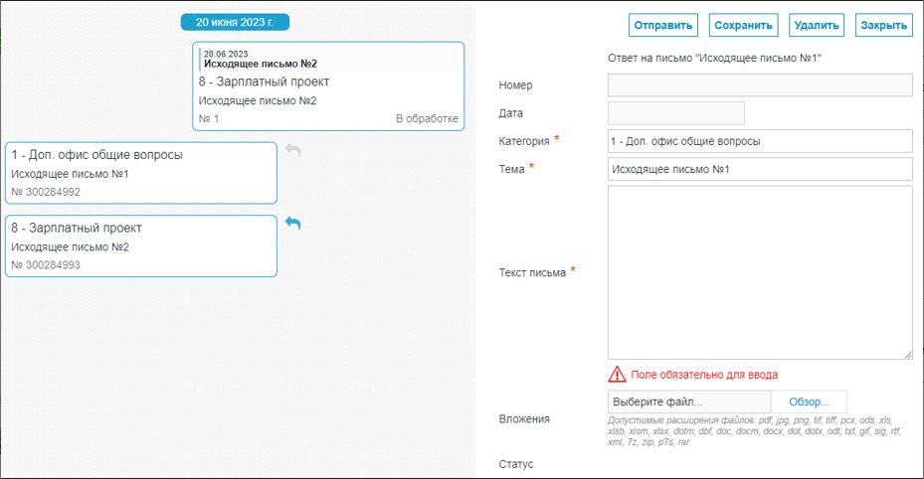
Рисунок 96 – Создание ответа на входящее письмо
После внесения требуемых сведений письмо необходимо сохранить либо отправить в банк нажатием на кнопку "Сохранить" либо "Отправить" соответственно.
В результате в блоке сохраненного/отправленного письма помимо категории, темы, номера и статуса отображаются дата и тема письма, на которое составлен ответ. При клике на эти дату и тему осуществляется переход на исходное входящее письмо.
    - Механизм версионности
Механизм версионности позволяет отслеживать и управлять различными редакциями договора или бюджета. Когда необходимо актуализировать договор на основании доп.соглашений или обновленной версии бюджета, создается новая версия, связанная с исходной. Это обеспечивает удобство и прозрачность, так как все версии связаны и легко прослеживаются, начиная от первоначальной документации.
Создание новой версии документа происходит с помощью нажатия на кнопку "Создать новую версию", при нажатии на которую откроется новая версия текущей карточки, доступная к редактированию.
ВАЖНО! Для редактирования доступен договор со статусом "Исполнено".
ВАЖНО! Кнопка "Создать новую версию договора" не активна при наличии несогласованной корректировки (версии) договора.
Примечание. Если в карточке договора отображается статус "Выполнено" и не отображается кнопка "Создать новую версия", это означает, что есть несогласованная версия договора. В этом случае необходимо перейти в последнюю несогласованную версию по кнопке переключения между версиями и согласовать или отклонить документ корректировки договора.
В новой версии необходимо заполнить обязательные поля.
"Основание корректировки" заполняется вручную с клавиатуры (Рисунок 97).
Рисунок 97 – Пример заполнения поля
Каждая версия документа проходит аналогичное согласование, как и исходная версия.
После согласования новой версии документа у предыдущей версии документа меняется статус на "Неактуально".
Список версий отображается в верхней части карточки договора (Рисунок 98).

Рисунок 98 – Список версий
При клике на раскрывается список версий договора (Рисунок 99).
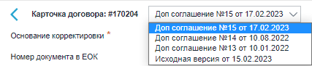
Рисунок 99 – Отображение списка версий договора с поставщиком
В результате выбора версии договора открывается карточка выбранной версии.
В новых версиях поля, которые были изменены, отмечены синим кружком. При наведении курсора на кружок отображаются сведения о предыдущем значении (Рисунок 100).
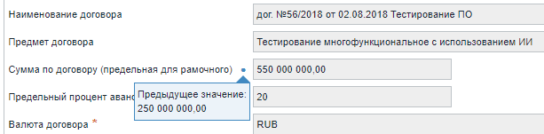
Рисунок 100 – Сведения о предыдущем значении суммы по договору
На списке "Все" отображается актуальная версия договора (документа) со статусом "Исполнено".
ВАЖНО! При наличии несогласованной корректировки договора в списках отображается две строки:
- последняя актуальная версия договора;
- текущая несогласованная корректировка.
    - Подписание документа с использованием ЭЦП
Предусловия:
- пользователь имеет права в Системе на создание и редактирование заявки, просмотр справочников в части своей Организации и должен обладать ролью для подписания на соответствующей визе;
- пользователь имеет действующую электронную цифровую подпись на внешнем носителе, вставленном в ПК или установленную ЭП на ПК;
- в браузере установлено расширение КриптоПро ЭЦП Browser plug-in, версия 1.2.7 или выше;
- на ПК пользователя установлены необходимые сертификаты в папках "Личные – Сертификаты" и "Доверенные корневые центры – Сертификаты".
При подписании документа с помощью ЭЦП появляется диалоговое окно, в котором надо подтвердить действие на данной странице нажатием на кнопку "Да" (Рисунок 101).
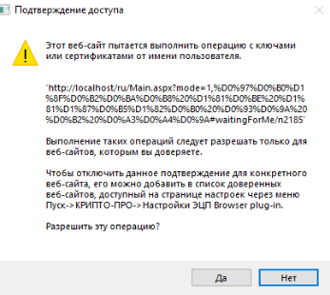
Рисунок 101 – Подтверждение доступа
В случае если на компьютере установлено более одной электронной подписи, Система отобразит окно для предоставления выбора необходимой подписи (Рисунок 102).
Рисунок 102 – Выбор сертификата
Далее появится окно, в котором необходимо ввести PIN-код токена, если красный токен ключ, то стандартный пароль от набор цифр – от 1 до 8 (Рисунок 103). Необходимо ввести PIN-код и нажать на кнопку "ОК".
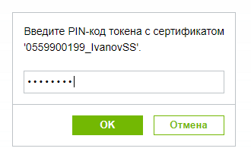
Рисунок 103 – Ввод PIN-код токена для указанного сертификата
После этого заявка успешно согласуется, будет подписана электронной цифровой подписью и перейдет на следующий этап согласования.
После подписи заявки пользователем появляется возможность получить информацию об ЭП. Для этого необходимо нажать на кнопку с именем файла (Рисунок 104).
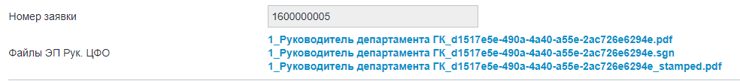
Рисунок 104 – Кнопка для загрузки файла
В результате откроется выбранный файл с использованием любого доступного ПО, которое поддерживает формат файла pdf.
Если данный файл будет открыт с помощью Acrobat Reader и будет установлено расширение CryptoPro PDF (версия 1.6.0229 или выше), пользователь сможет определить подлинность подписи в программе (Рисунок 105).
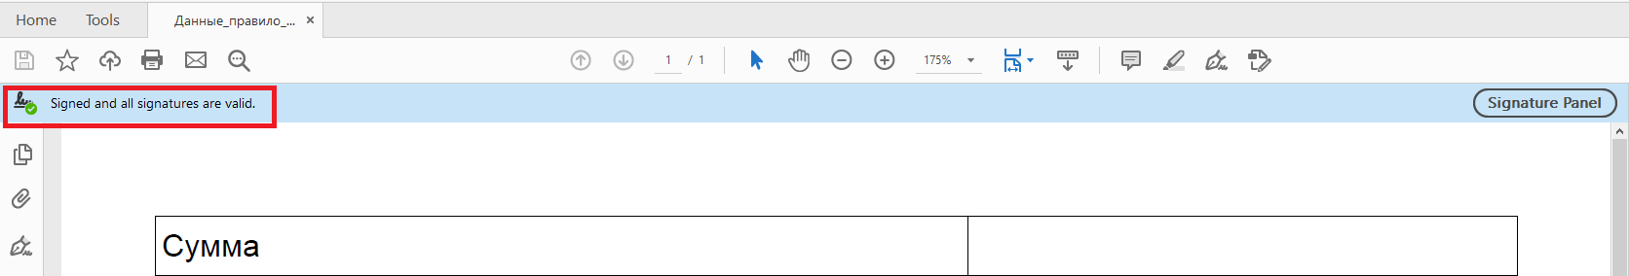
Рисунок 105 – Проверка подлинности подписи

    - Просмотр объявлений
Пуш-уведомления в Системе предназначены для своевременного информирования пользователей о важных событиях, изменениях или действиях, требующих их внимания. Они помогают оперативно реагировать на задачи, напоминания, обновления или сообщения от Системы, обеспечивая эффективность работы и сокращая риск пропуска важных событий.
На главном экране Системы нажмите на пиктограмму  "Объявления" (Рисунок 106).
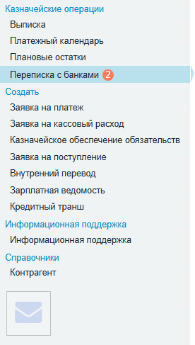
Рисунок 106 – Вид пиктограммы "Объявления" на главном экране
Откроется окно "Объявления". Новые объявления выделены бледно-жёлтым фоном, просмотренные – серым.
В объявлении отображаются следующие элементы (Рисунок 107):
- Тема (1)
- Текст объявления (2)
- Приложенный файл (3)
- Автор объявления (4)
- Дата и время создания (5).
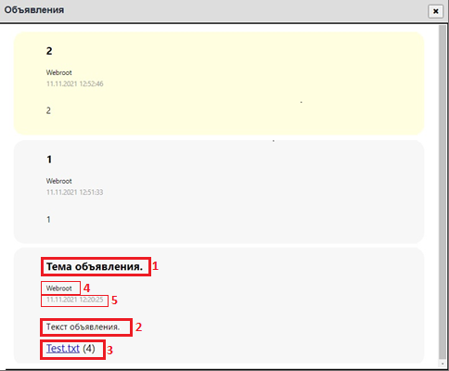
Рисунок 107 – Общий вид окна объявлений
При публикации нового объявления ФинГрад отобразит оповещение: пиктограмма "Объявления" станет красной и начнёт мигать, и на ней отобразится число новых объявлений (Рисунок 108).
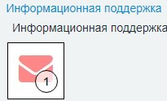
Рисунок 108 – Вид пиктограммы "Объявления" в режиме оповещения на главном экране
После просмотра всех объявлений пиктограмма примет стандартный вид (Рисунок 106).

    - Авторизация в банке при работе по каналу host2host
При работе с банками по каналу host2host необходима авторизация. Для банков: Промсвязьбанк, ВТБ и Газпромбанк данный процесс происходит без участия пользователя. В Сбербанке авторизация происходит через СББОЛ, указывая логин и пароль.
В случае отсутствия активной сессии со Сбербанком дополнительно отобразится окно "Авторизация в СББОЛ".
Примечание. При наличии открытых счетов в разных филиалах Сбербанка, процесс поднятия сессии необходимо производить для каждого филиала.
Осуществить авторизацию в СББОЛ можно несколькими способами (Рисунок 109):
- с помощью СМС-кода;
- с помощью USB-токена зеленого цвета с надписью Рутокен TLS.
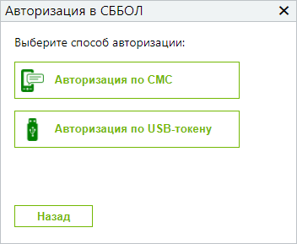
Рисунок 109 – Окно выбора способа авторизации
После выбора способа авторизации необходимо выполнить действия, перечисленные в окне, и нажать на кнопку "Далее" (Рисунок 110).
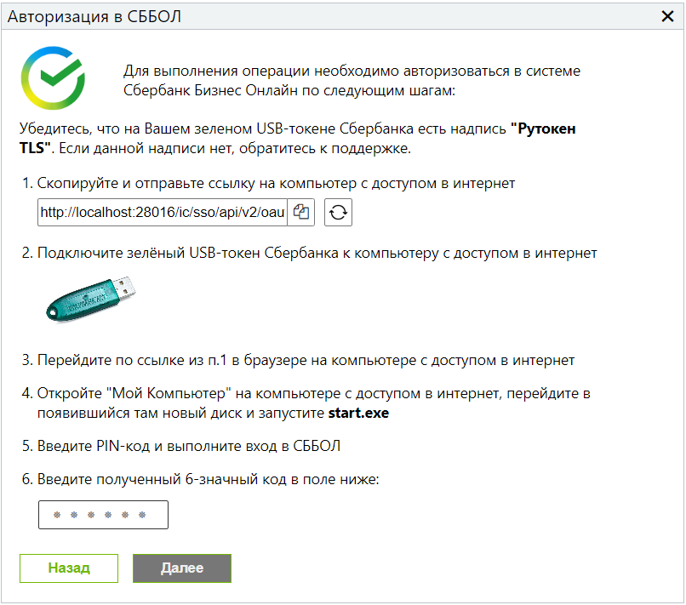
Рисунок 110 – Последовательность действий для авторизации в личном кабинете
При первичном поднятии сессии по каналу host2host Сбербанка необходимо однократно выразить согласие с условиями предоставления сервиса "SberBusinessAPI" (Рисунок 111).
Примечание. Для отключения возможности отправки платежных поручений через API банка необходимо в окне "Согласие с условиями предоставления сервиса" убрать галочку в строке соответствующего счета. В этом случае при отправке платежных поручений/импорт выписки по этому счету потребуется повторное согласие.
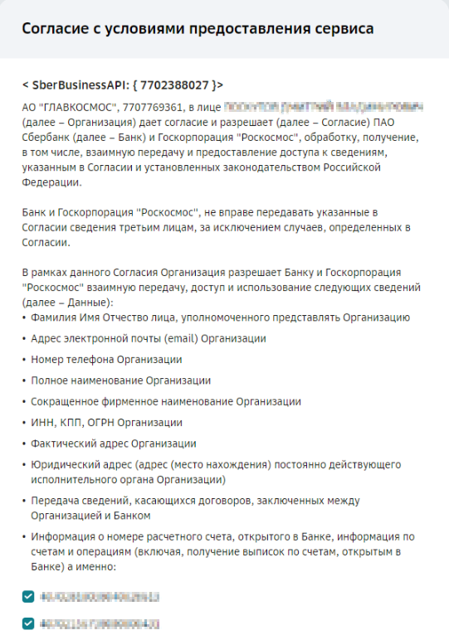
Рисунок 111 – Окно "Согласие с условиями предоставления сервиса"
Далее необходимо подтвердить согласие с условиями предоставления сервиса (Рисунок 112).
Примечание. Для подтверждения согласия необходимо авторизоваться под учетной записью с правом первой, второй или единственной подписи.
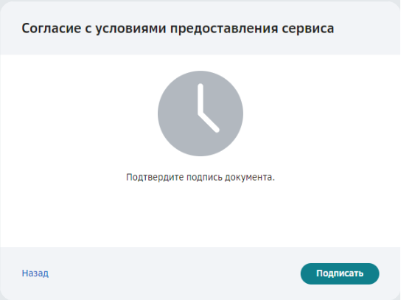
Рисунок 112 – Подтверждение согласия с условиями предоставления сервиса
    - Выпуск сертификата Сбербанка
      - Общая информация
Выпуск сертификатов Сбербанка доступен, если в текущей БД включен импорт выписок либо экспорт платежных поручений.
Для работы с выпуском необходимо перейти на страницу профиля пользователя: в правом верхнем углу окна веб-клиента необходимо нажать на кнопку "" и выбрать пункт "Изменить профиль" (Рисунок 113).
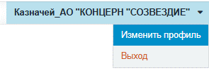
Рисунок 113 – Переход на страницу профиля пользователя
Откроется страница профиля пользователя веб-клиента, в нижней части которой размещена область "Выпуск сертификатов Сбербанка". В данной области отображается список созданных за последние 30 дней запросов на выпуск сертификатов, а также кнопки "Создать" (для создания нового сертификата) и "Обновить" (для обновления колонки "Статус" в списке существующих запросов), (Рисунок 114).
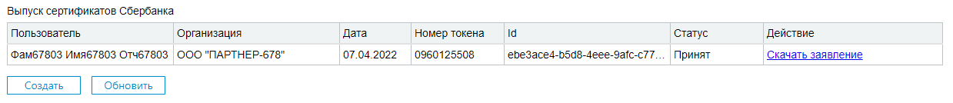
Рисунок 114 – Область "Выпуск сертификатов Сбербанка"
      - Подготовительные действия
Для выполнения операции необходимо следующее:
- выполнить вход в веб-клиент на локальном компьютере под учетной записью пользователя.
      - Создание нового запроса на выпуск сертификата
Для создания нового запроса на "Выпуск сертификата Сбербанка" необходимо выполнить следующие действия:
- вставить в порт USB компьютера один токен (красный Рутокен ЭЦП 2.0/3.0) и на странице профиля пользователя веб-клиента нажать на кнопку "Создать" (Рисунок 115);
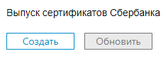
Рисунок 115 – Создание запроса на "Выпуск сертификата Сбербанка"
- ввести PIN-код токена в открывшемся окне для подтверждения формирования запроса (Рисунок 116);
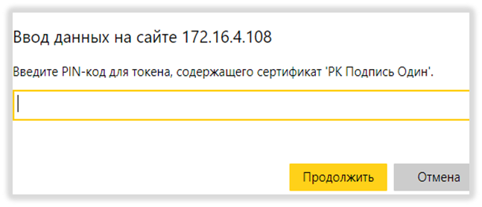
Рисунок 116 – Ввод PIN-кода токена
- заполнить данные пользователя СББОЛ в открывшейся форме для заполнения и нажать на кнопку "Создать" (Рисунок 117).
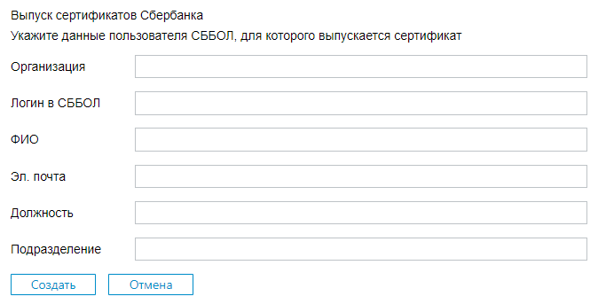
Рисунок 117 – Форма для заполнения данных пользователя СББОЛ
Примечание. В поле "Организация" наименование организации должно быть указано краткое наименование организации, как в СББОЛ.
В результате сформируется запрос и отобразится в списке со значением в колонке "Статус" – "В обработке" (Рисунок 118).
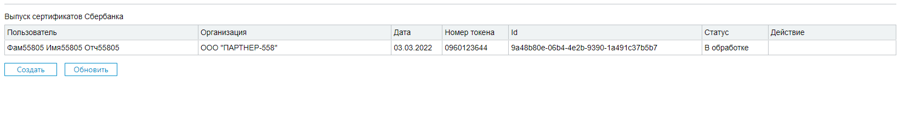
Рисунок 118 – Запрос выпуска сертификата Сбербанка со статусом "В обработке"
В окне "Панель управления Рутокен" отобразятся сформированные сертификат и ключ (далее – ключевая пара, Рисунок 119).
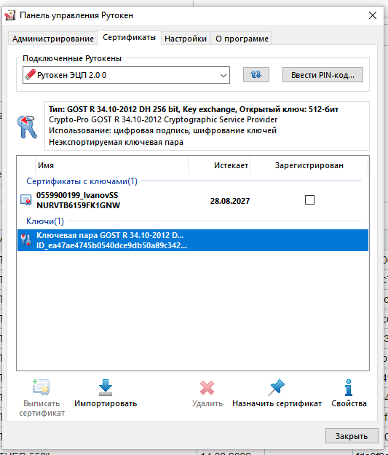
Рисунок 119 – Сформированный ключ в "Панели управления Рутокен"
В личном кабинете пользователя СББОЛ, в профиле которого сформирован запрос на "Выпуск сертификата Сбербанка", отобразится данный запрос (Рисунок 120).
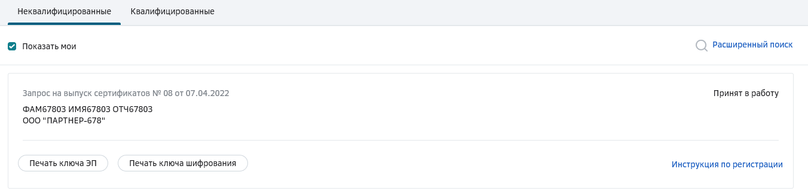
Рисунок 120 – Запрос на выпуск сертификата в личном кабинете пользователя СББОЛ
      - Обновление статусов запросов
Чтобы узнать статус созданных запросов, необходимо нажать на кнопку "Обновить".
Примечание. Необходимо обновлять статус запроса до изменения значения в колонке "Статус" на "Принят" или "Отклонен" (Рисунок 121).
После отображения в колонке "Статус" значения "Принят", необходимо нажать на ссылку "Скачать заявление" (Рисунок 121).
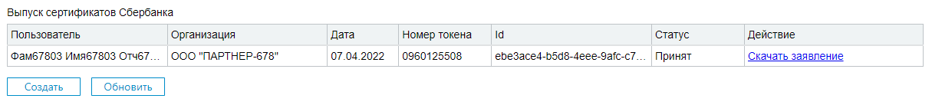
Рисунок 121 – Значение "Принят" в колонке "Статус" в списке направленных запросов
Далее необходимо распечатать скачанное заявление, подписанное и заверенное надлежащим образом. Заявление необходимо передать на сертификацию ключей в банк по месту заключения договора.
Примечания:
1.Согласно ФЗ-63 заявление должен принести лично пользователь, на которого выпускается сертификат.
2. У банка есть услуга (бесплатная) – выезд менеджера для передачи заявления и удостоверения личности пользователя, на которого выпускается сертификат.
В течение 3-х дней банк зарегистрирует сертификаты и направит уведомление по указанному в личном кабинете СББОЛ телефонному номеру.
      - Запись сертификата на токен
После принятия заявления банком и его обработки необходимо обновить статус запроса до "Издан Банком".
Для записи сертификата необходимо вставить в USB-порт компьютера токен, на котором была создана ключевая пара, и на странице профиля пользователя веб-клиента активировать сертификат, нажав на ссылку "Активировать и записать на токен" (Рисунок 122).
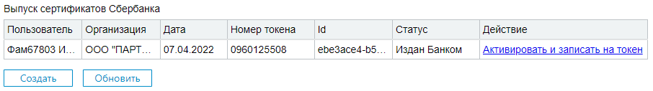
Рисунок 122 – Запись сертификата на токен
После активации в колонке "Статус" отобразится итоговый статус "Обработан" (Рисунок 123).
При возникновении ошибки в момент записи сертификата на токен необходимо повторить процедуру записи сертификата на токен, нажав на ссылку на странице профиля пользователя веб-клиента "Записать на токен" (Рисунок 123).
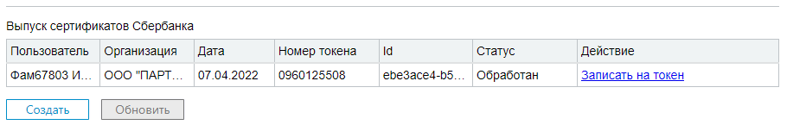
Рисунок 123 – Запись сертификата на токен в случае ошибки
При любом запросе в СББОЛ (создание запроса на выпуск сертификата, получение статуса заявки, скачивание (печать) заявления, активация сертификата) необходимо быть авторизованным под пользователем с правами единоличного исполнительного органа.
При отсутствии текущей активной сессии в СББОЛ отобразится форма авторизации (порядок авторизации указан в п. 4.19). После осуществления успешной авторизации в СББОЛ запрос на выпуск сертификата Сбербанка будет направлен повторно.
    - Аналитические отчеты
Работа с аналитическими отчетами осуществляется на вкладке "Отчеты".
В результате откроется окно "Отчеты", в котором необходимо выбрать требуемый отчет (Рисунок 124).
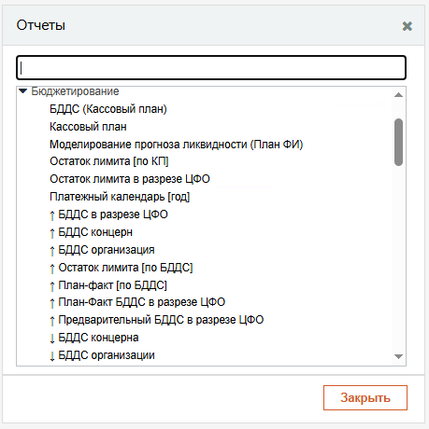
Рисунок 124 – Выбор требуемого вида отчета
Далее откроется окно, в котором отображается выбранный сохраненный отчет. Представим это на примере отчета "Остатки на счетах" (Рисунок 125).
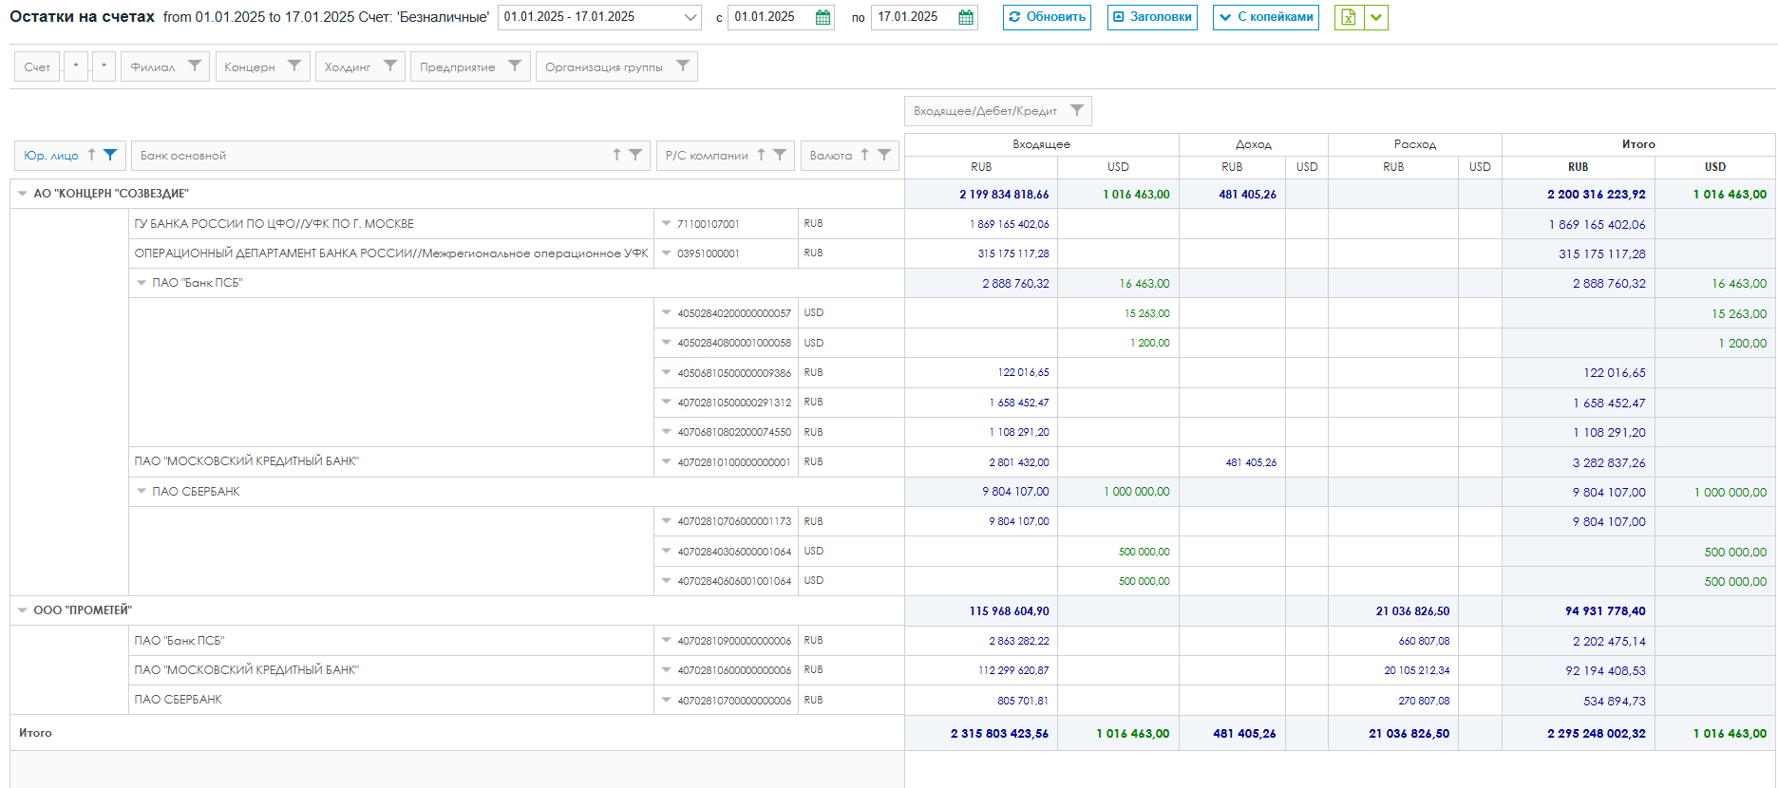
Рисунок 125 – Отчет "Остатки на счетах"
На верхней строке открывшегося окна отображаются: наименование отчета, поле выбора временного диапазона и поля с выбором даты начала и даты окончания диапазона для более точной настройки периода.
В поле выбора временного диапазона значение заполняется выбором из раскрывающегося списка. Поля с выбором даты начала и даты окончания диапазона заполняются выбором значения из календаря (Рисунок 126).
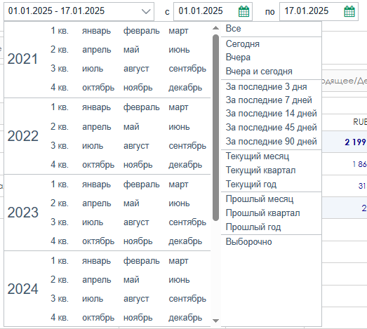
Рисунок 126 – Выбор временного диапазона из раскрывающегося списка
Под полями выбора временного диапазона реализованы следующие функциональные кнопки (Рисунок 127):
- "Обновить" – обновление отчета;
- "Заголовки" – отображение либо отсутствие заголовков отчета;
- "С копейками" – кнопка выбора представления сумм в отчете в соответствии с выбранным значением "С копейками", "Без копеек", "В тысячах", "В миллионах";
- "Провести" – сохранить изменения;
- кнопка выгрузки сформированного отчета в файл формата excel.
Рисунок 127 – Функциональные кнопки для настройки отображения и работы с аналитическим отчетом
Аналитический отчет – настраиваемая таблица, в которой отображается информация в соответствии с выбранным отчетом, детализированная по аналитикам, включенным в заданную форму (Рисунок 128).
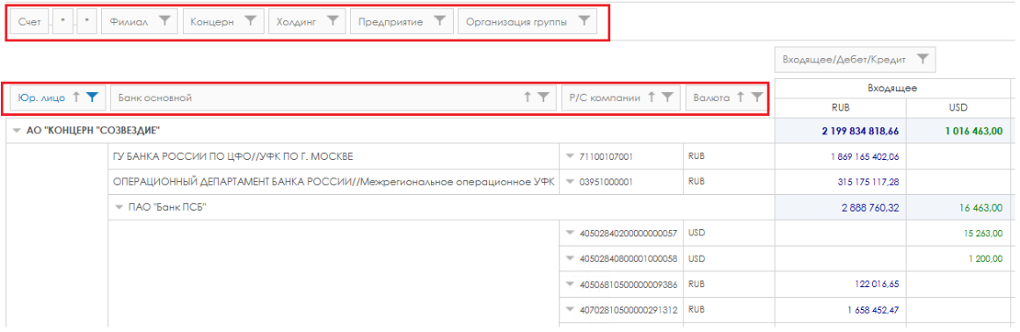
Рисунок 128 – Аналитический отчет, детализированный по аналитикам карточки счета
Реализована возможность формирования состава и расположения строк и столбцов отчета. Для формирования состава колонок и столбцов отчета необходимо нажать левой кнопкой мыши на выбранную аналитику в списке неиспользуемых заголовков и, не отпуская её, переместить в список заголовков строк и столбцов (Рисунок 129).
Таким же образом возможно изменение порядка расположения и удаление заголовков.
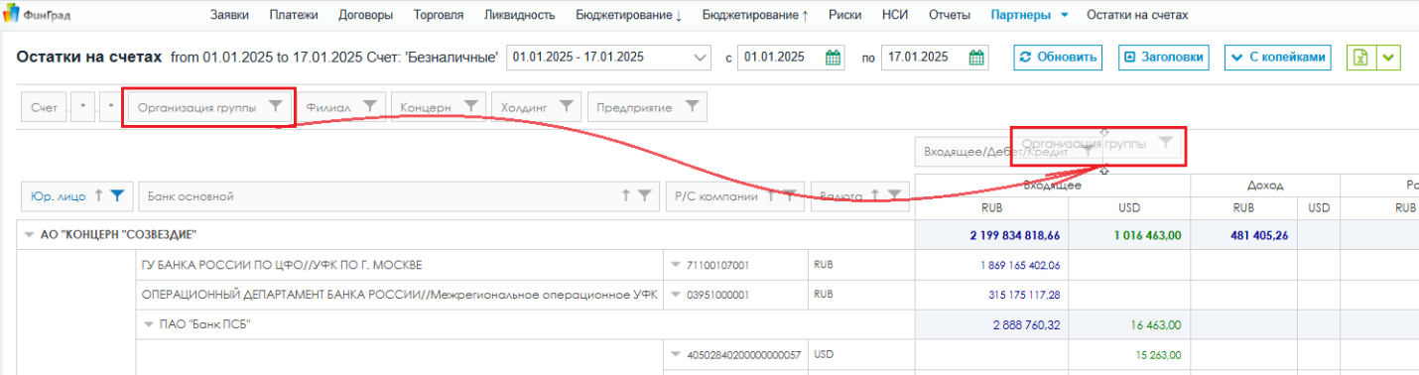
Рисунок 129 – Добавление аналитики "Организации группы" к действующим заголовкам отчета
В результате добавления аналитики в список столбцов в отчете появляется детализация по ее значениям (Рисунок 130).
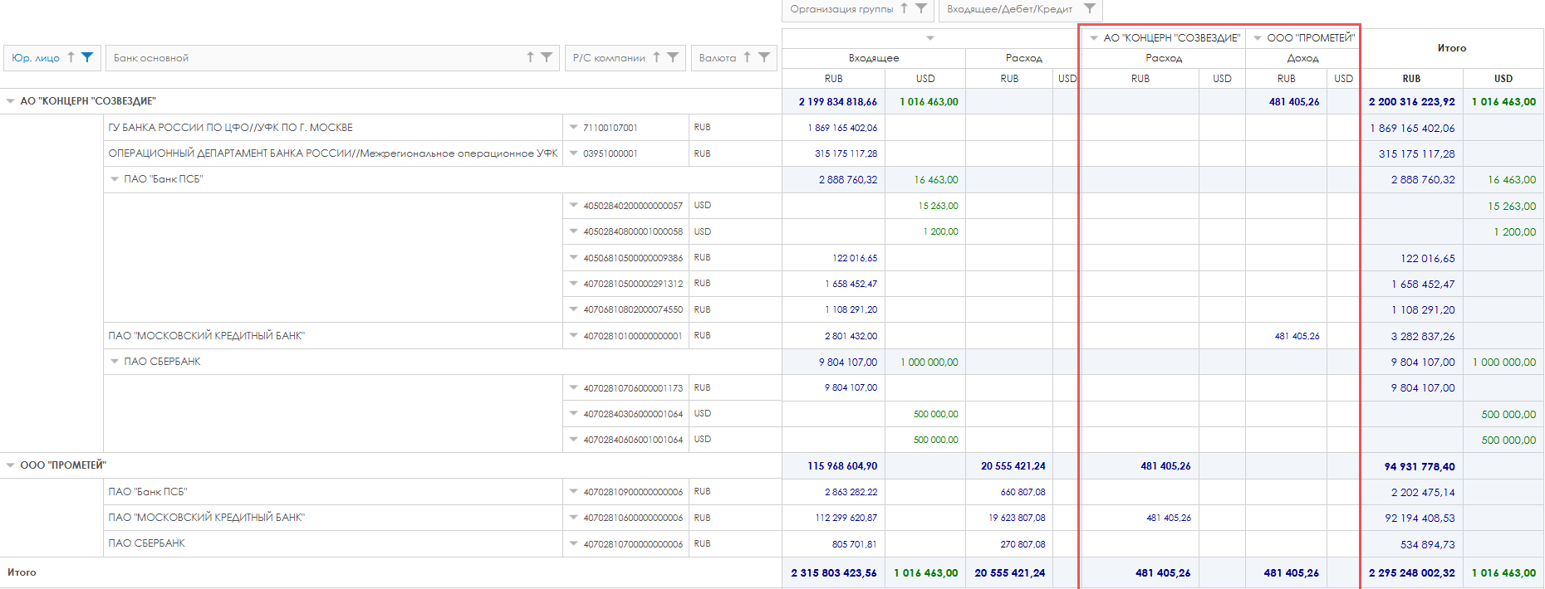
Рисунок 130 – Детализация отчета для внутригруппового анализа
Для осуществления сортировки значений каждой аналитики по возрастанию или убыванию необходимо в заголовке аналитики левой кнопкой мыши нажать на стрелку вверх или вниз. Направление стрелки определяет направление сортировки значений аналитики, а именно:
- направленная вниз стрелка обозначает сортировку по убыванию по значениям аналитики (Рисунок 131);
- направленная вверх стрелка обозначает сортировку по возрастанию по значениям аналитики (Рисунок 132).

Рисунок 131 – Сортировка по убыванию по значениям аналитики "р/с компании"

Рисунок 132 – Сортировка по возрастанию по значениям аналитики "р/с компании"
Для осуществления фильтрации значений аналитики необходимо в заголовке аналитики левой кнопкой мыши нажать на кнопку фильтра. В открывшемся окне настройки фильтра необходимо выбрать значения, которые требуется отобразить, поставив галочки около требуемых значений. Для удобства при выборе значений можно воспользоваться поиском внутри фильтров. Далее необходимо нажать на кнопку "ОК" для осуществления фильтрации по выбранным значениям или на кнопку "Отмена" для закрытия окна настройки фильтра без осуществления фильтрации (Рисунок 133).
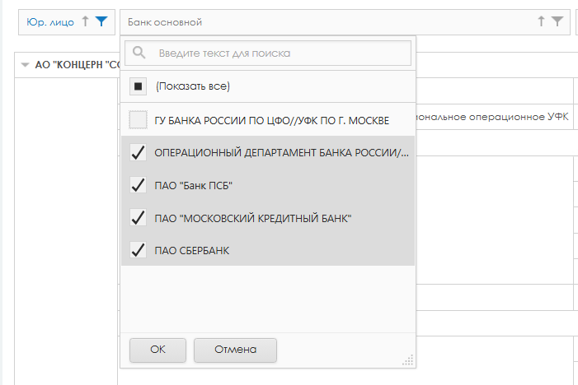
Рисунок 133 – Окно настройки фильтра
    - Типовые ошибки и способы их решения
      - Ошибка "Не заполнена табличная часть документа"
Ошибка появляется, если не добавлено разбиение и/или не заполнены обязательные поля разбиения при заполнении формы финансового плана (Рисунок 134).
Для корректной работы Системы необходимо добавить разбиение и заполнить поля вручную, либо вставить предварительно скопированные колонки из Excel, нажав правой кнопкой мыши на ссылку "Вставить из Excel" и выбрав команду "Вставить" ("Paste").

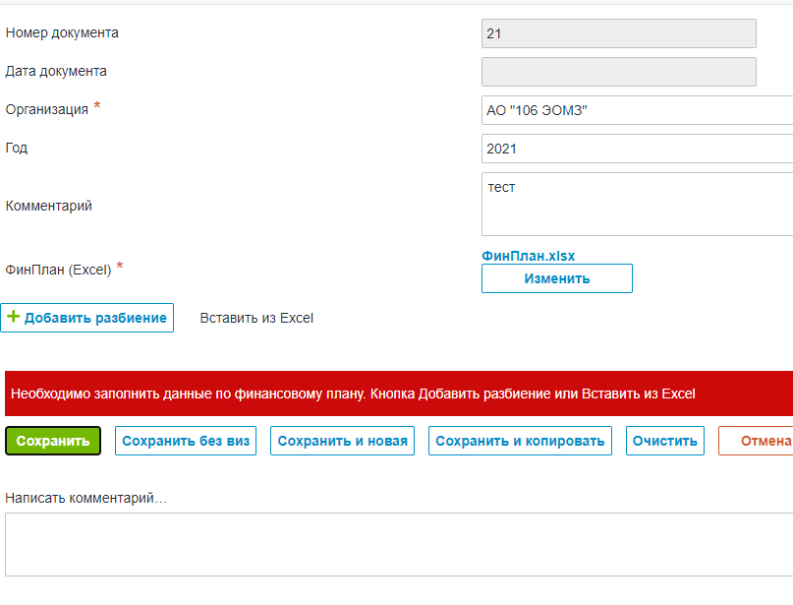
Рисунок 134 – Отображение ошибки
      - Ошибка "Неверное количество колонок при вставке из Excel" при заполнении табличной части документа
Ошибка появляется, если количество колонок, скопированных из Excel, не соответствует количеству колонок в разбиении (Рисунок 135).
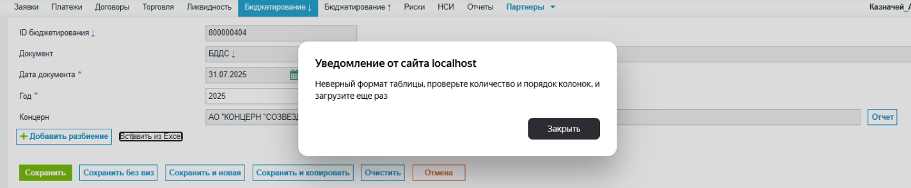
Рисунок 135 – Ошибка "Неверное количество колонок при вставке из Excel"
Для корректной работы ФинГрад необходимо повторно скопировать данные их файла Excel.

  - Рекомендации по освоению
Для успешного освоения ФинГрад-Казначейство необходимо изучить настоящее руководство пользователя, регламентирующие процессы, связанные с использованием ФинГрад.

